
МИНОБРНАУКИ РОССИИ
Федеральное государственное бюджетное образовательное учреждение
высшего образования
«МИРЭА − Российский технологический университет»
РТУ МИРЭА
Институт информационных технологий (ИИТ)
Кафедра практической и прикладной информатики (ППИ)

ОТЧЕТ ПО ПРАКТИЧЕСКИМ РАБОТАМ
по дисциплине «Разработка обеспечивающих подсистем»
Тема Проектирование информационной системы
поддержки бизнес-процесса сопровождения продаж
корпоративным клиентам на примере компании
ПАО «Вымпел-Коммуникации»
Студент группы | ИНБО-12-23, Полиэктов М. А. | (подпись)
Преподаватель | Трушин Степан Михайлович | (подпись)

Москва 2026 г.

Общая характеристика проекта
В работе спроектирована информационная система сопровождения корпоративных продаж: от обращения клиента до подключения услуг, изменения условий и продления договора. Текущее состояние AS IS представляет согласованную учебную модель, а не описание обследованных внутренних процессов компании. Предложения TO BE, архитектура, роли и численные целевые требования являются решениями учебного проекта. Подписание документов, оказание услуг, тарификация и расчёты с абонентами выполняются вне границ проектируемой системы. Клиент взаимодействует с менеджером; собственный клиентский кабинет не разрабатывается.

Состав отчёта
Таблица 1 — Практические занятия и результаты
№ | Практика | Основной результат
1 | Анализ процесса и требования | AS IS, FR/NFR, сравнение CRM
2 | Целевой процесс и архитектура | TO BE, функции, компоненты, сценарии
3 | Логическая модель данных и кодирование | Логическая ERD, справочники и коды
4 | Прототипы интерфейса и пользовательские сценарии | Figma, сценарии, Activity Diagram
5 | Математическое обеспечение и алгоритмы | Формулы, алгоритмы, проверяемый Excel
6 | Инфраструктура и выбор программных средств | Инфраструктура, выбор IDE и СУБД
7 | Физическая модель и развёртывание | Физическая модель, SQL, Deployment
8 | Интеграции и информационная безопасность | Две Sequence Diagram, RBAC и ИБ

Практическое занятие № 1

Анализ процесса и требования

Цель занятия
проанализировать текущие процессы, выявить проблемы исполнения бизнес-процесса, сформировать требования к информационной системе (FR/NFR).

Постановка задачи
1. Построить модель текущего состояния бизнес-процесса (AS IS) в нотациях IDEF0 и BPMN 2.0.
2. Заполнить таблицы функциональных (FR) и нефункциональных (NFR) требований.
3. Выполнить сравнительный анализ программных аналогов и построить таблицы и диаграммы сравнения ПО.
4. Использовать инструменты (Draw.io, Bizagi Modeler, Sila Union, Stormbpmn, текстовый и табличный редактор) для визуализации моделей и подготовки таблиц.

Результат работы
В учебной модели менеджер получает обращение, заносит сведения о клиенте в таблицу, подготавливает предложение и согласует его в переписке. Подписанный вне ИС договор хранится отдельным файлом. Заявка на подключение передаётся техническому специалисту, а статус уточняется вручную. Изменения и продления контролируются по датам в таблице.
Повторный ввод реквизитов создаёт риск расхождения данных. Переписка не обеспечивает единую актуальную версию предложения, а ручной контроль дат допускает пропуск срока. Это проблемы выбранной учебной модели, подтверждение их наличия в компании не заявляется.
IDEF0 показывает преобразование обращений и условий договоров в сопровождаемые продажи. Управляющие воздействия отделены от входных данных, а персонал и используемые средства показаны механизмами. BPMN раскрывает порядок действий, решения и обмен с клиентом; клиент изображён отдельным участником.
Сравнение аналогов основано на официальных описаниях, без испытаний производительности и произвольных балльных оценок. Диаграмма показывает только подтверждение отдельных возможностей в проверенных источниках. Нулевой признак означает отсутствие подтверждения в выбранном источнике, а не отсутствие функции у продукта.
Готовые CRM покрывают значительную часть задач. Разработка собственной ИС обосновывается учебной целью и необходимостью показать сквозное проектирование согласования, подключения и продления; экономическое превосходство перед готовой CRM без расчёта полной стоимости не утверждается.

Рисунок 1 — IDEF0 AS_IS Контекст A-0
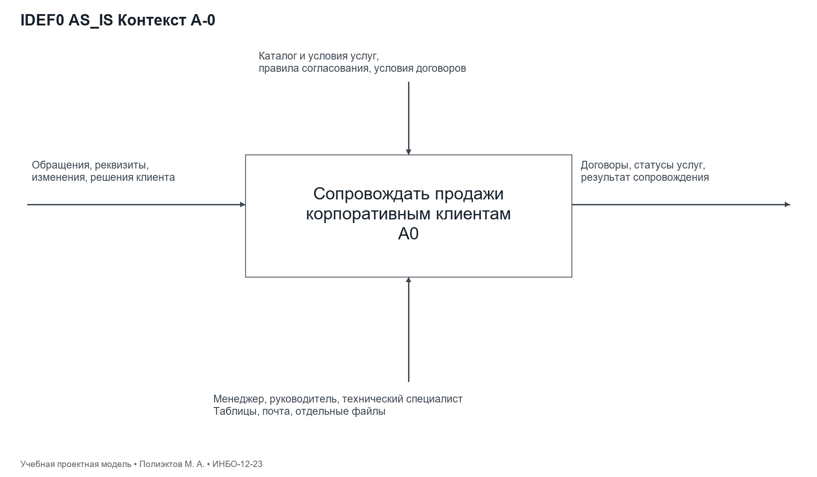

Рисунок 2 — IDEF0 AS_IS Декомпозиция A0
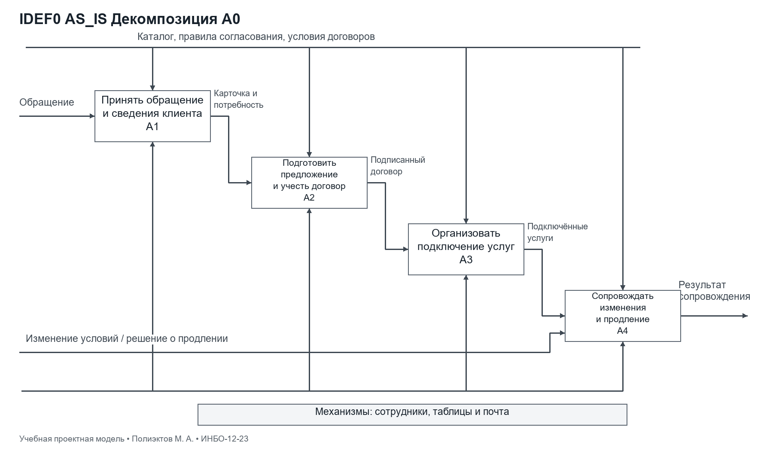

Рисунок 3 — BPMN 2.0 AS_IS Обращение и договор
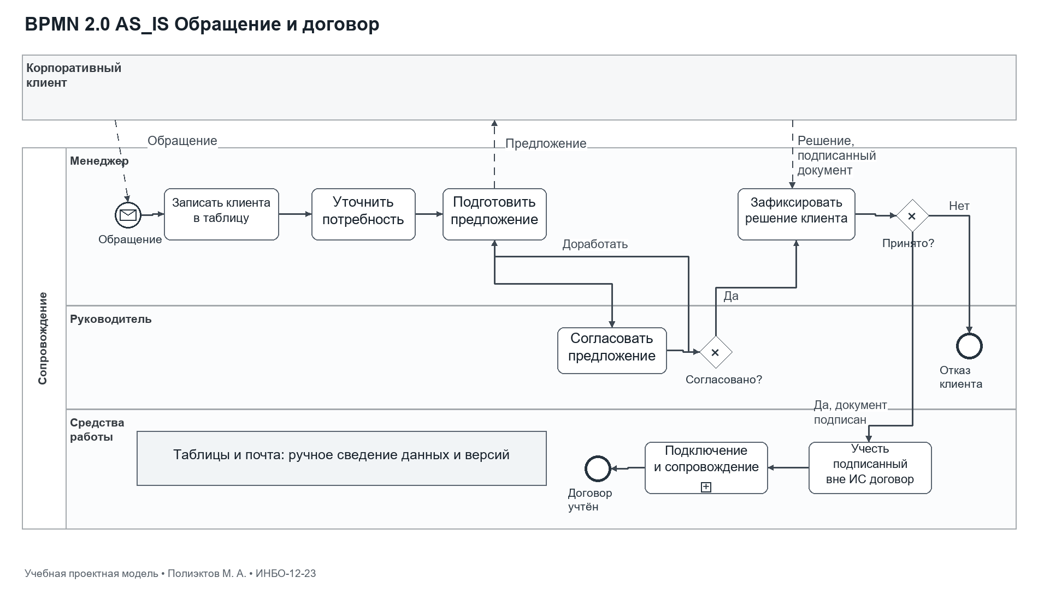

Рисунок 4 — BPMN 2.0 AS_IS Подключение
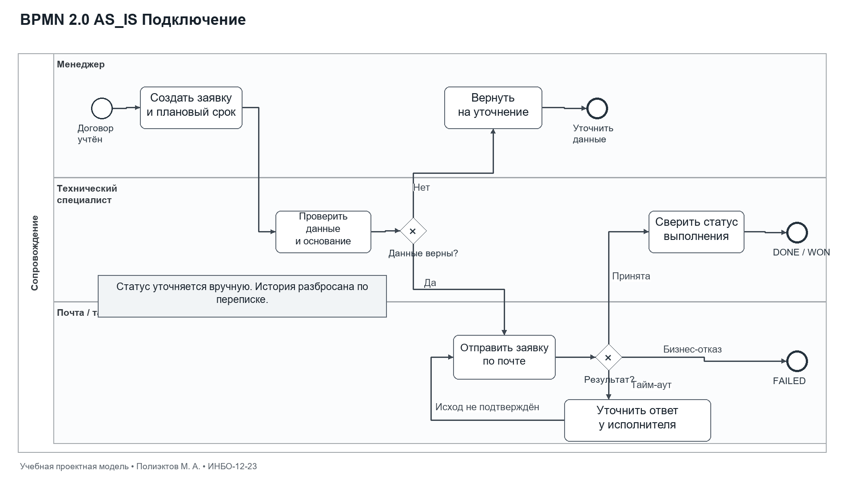

Рисунок 5 — BPMN 2.0 AS_IS Изменения и продление
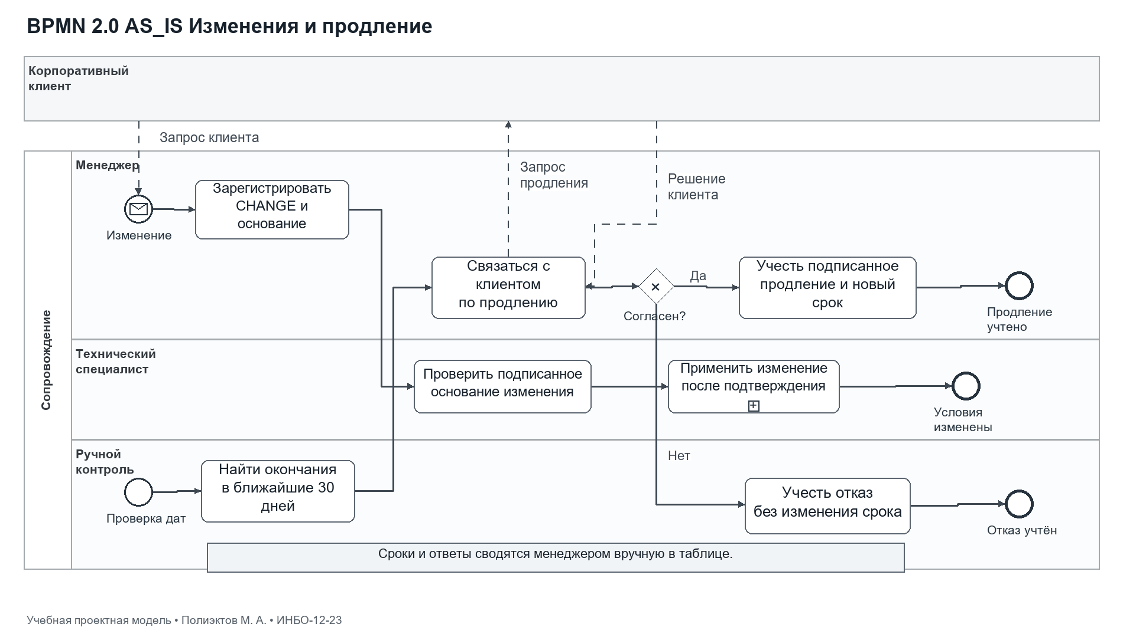

Функциональные требования
Таблица 2 — Функциональные требования и критерии приёмки
ID | Требование | Критерий приёмки | Роль
FR-01 | Система должна создавать карточку юридического лица с ИНН из 10 цифр и запрещать повторный ИНН. | Создание карточки и попытка дубля. | Менеджер
FR-02 | Система должна хранить контактных лиц клиента и историю связанных сделок, договоров и заявок. | Карточка показывает все связанные записи в пределах прав. | Менеджер
FR-03 | Система должна регистрировать обращение как новую сделку с ответственным, датой и стадией. | Новая сделка имеет уникальный код и стадию NEW. | Менеджер
FR-04 | Система должна изменять стадии сделки по заданным переходам и требовать причину проигрыша. | Недопустимый переход блокируется, LOST без причины не сохраняется. | Менеджер
FR-05 | Система должна формировать версию предложения из позиций каталога и рассчитывать абонентскую и разовую стоимость. | Контрольный пример даёт 21 525 и 5 000 рублей. | Менеджер
FR-06 | Система должна передавать предложение на согласование руководителю и запрещать автору согласовывать собственное предложение. | Самосогласование отклоняется; решение руководителя фиксируется. | Руководитель
FR-07 | Система должна регистрировать подписанный вне ИС договор на основании согласованного предложения и сохранять его сроки. | Договор без согласованного предложения не регистрируется. | Менеджер
FR-08 | Система должна создавать заявку на подключение, назначать исполнителя и плановый срок. | Создана заявка CONNECT со статусом NEW и target_at. | Менеджер
FR-09 | Система должна отправлять заявку во внешнюю систему с ключом идемпотентности и сохранять подтверждённый статус. | Повтор с тем же ключом не создаёт второе подключение. | Технический специалист
FR-10 | Система должна регистрировать изменение услуг действующего договора и сохранять прежние условия в истории. | CHANGE связан с договором, принятие фиксирует изменение. | Менеджер
FR-11 | Система должна ежедневно находить договоры, истекающие в ближайшие 30 календарных дней, и уведомлять ответственного однократно для данного срока. | Повторный запуск не создаёт дубликат уведомления. | Менеджер
FR-12 | Система должна фиксировать согласие или отказ от продления и новый срок по подписанному вне ИС документу. | Новый срок больше прежнего, решение и дата сохранены. | Менеджер
FR-13 | Система должна рассчитывать конверсию, время подключения, соблюдение срока и долю своевременных продлений за заданный период. | Показатели совпадают с учебным набором и обрабатывают пустую выборку. | Руководитель
FR-14 | Система должна применять ролевые и объектные ограничения при каждом чтении и изменении данных. | Чужой клиент недоступен менеджеру даже по прямому идентификатору. | Все роли
FR-15 | Система должна принимать вход через корпоративный IdP и связывать пользователя по постоянному идентификатору sub. | Отклоняются неверная подпись, срок, issuer, audience и nonce. | Все роли
FR-16 | Система должна фиксировать автора, время, объект и результат значимых операций в журнале аудита. | Изменение стадии и отказ в доступе оставляют событие без токенов и секретов. | Все роли

Нефункциональные требования
Таблица 3 — Целевые характеристики учебного проекта
ID | Категория | Требование | Метод проверки
NFR-01 | Производительность | 95-й процентиль времени ответа типовых операций не более 2 секунд при 50 одновременных пользователях. | 30-минутный нагрузочный прогон после прогрева: поиск 40%, чтение карточки 30%, изменение 20%, отчёт 10%. Учебный объём: 10 тыс. клиентов, 50 тыс. сделок, 100 тыс. заявок.
NFR-02 | Доступность | Доступность не менее 99,5% за календарный месяц, включая плановое обслуживание. | A = (Tмесяца − Tнедоступности) / Tмесяца. Проверка входа и чтения контрольной карточки каждую минуту, интервал отказа с первой неуспешной до первой успешной проверки.
NFR-03 | Восстановление | RPO не более 24 часов, RTO не более 4 часов для единой восстановленной версии БД и документов. | Ежедневная копия в согласованной точке; ежемесячное контрольное восстановление с проверкой ссылок на документы и журнала.
NFR-04 | Защита канала | Все пользовательские и интеграционные соединения должны применять HTTPS с TLS 1.2 или 1.3; незащищённый HTTP недоступен. | Проверка настроек сервера, сертификатов и отказа HTTP. БД доступна только из серверной зоны через TLS.
NFR-05 | Авторизация | По умолчанию доступ запрещён; объектные проверки выполняются на сервере для всех операций CRUDX. | Негативные проверки всех запрещённых ячеек матрицы RBAC, подмена client_id и request_id.
NFR-06 | Аутентификация | Вход через OIDC Authorization Code с PKCE; сеанс завершается после 30 минут бездействия. | Проверка state, nonce, iss, aud, exp и подписи. Для административной роли MFA требует политика IdP.
NFR-07 | Надёжность интеграции | Доставка заявки допускает не более 5 автоматических попыток; повтор использует прежний ключ идемпотентности. | Интервалы 1, 5, 15, 60 минут после первой ошибки. После пятой неудачи задача ERROR и уведомление исполнителю.
NFR-08 | Совместимость | Веб-интерфейс должен поддерживать актуальную и предыдущую основные версии Chrome, Edge и Firefox на дату приёмки. | Проверка сценариев UC-01–UC-07 при ширине экрана от 1280 пикселей. Мобильное приложение не входит в проект.
NFR-09 | Удобство | После открытия карточки договора создание заявки требует не более 5 действий пользователя без учёта ввода текста. | Кнопка заявки, тип, срок, исполнитель, сохранить; ошибки показаны рядом с полями, введённые значения сохраняются.
NFR-10 | Аудит и хранение | Журнал аудита хранится 365 дней; обычные пользователи не могут изменять или удалять события. | Проверка срока и разрешений; срок является проектным, а не приписанным компании нормативом.

Таблица 4 — Сравнительный анализ CRM
Критерий | Битрикс24 | amoCRM | BPMSoft
Карточка клиента и сделки | Есть CRM, компании, контакты и сделки [3] | Карточка сделки, компания, контакт, история [5] | Клиенты, сделки, история коммуникаций [6]
Воронка и задачи | Роботы и триггеры по стадиям [4] | Воронка и задачи Digital Pipeline [5] | Длинные продажи и задачи по стадиям [6]
Согласование и договоры | Маршрут требует настройки процессов | Сценарий согласования требует настройки или интеграции | Документы и согласования заявлены производителем [6]
Подключение телеком-услуг | Нужна специализированная интеграция | Нужна специализированная интеграция | Нужна специализированная интеграция
Доступ к данным | Ролевая модель с ограничениями тарифа [3] | Проверяется на выбранном тарифе; источник [5] не раскрывает детальную матрицу | Настраиваемые роли заявлены [6]
Лицензионные затраты | Зависят от тарифа, редакции и пользователей | Зависят от тарифа и пользователей | Зависят от состава решения и лицензий
Вывод для проекта | Подходит как настраиваемая CRM-основа | Подходит для управления воронкой | Подходит для сложных маршрутов корпоративных продаж

Рисунок 6 — Сравнение подтверждений в выбранных официальных источниках
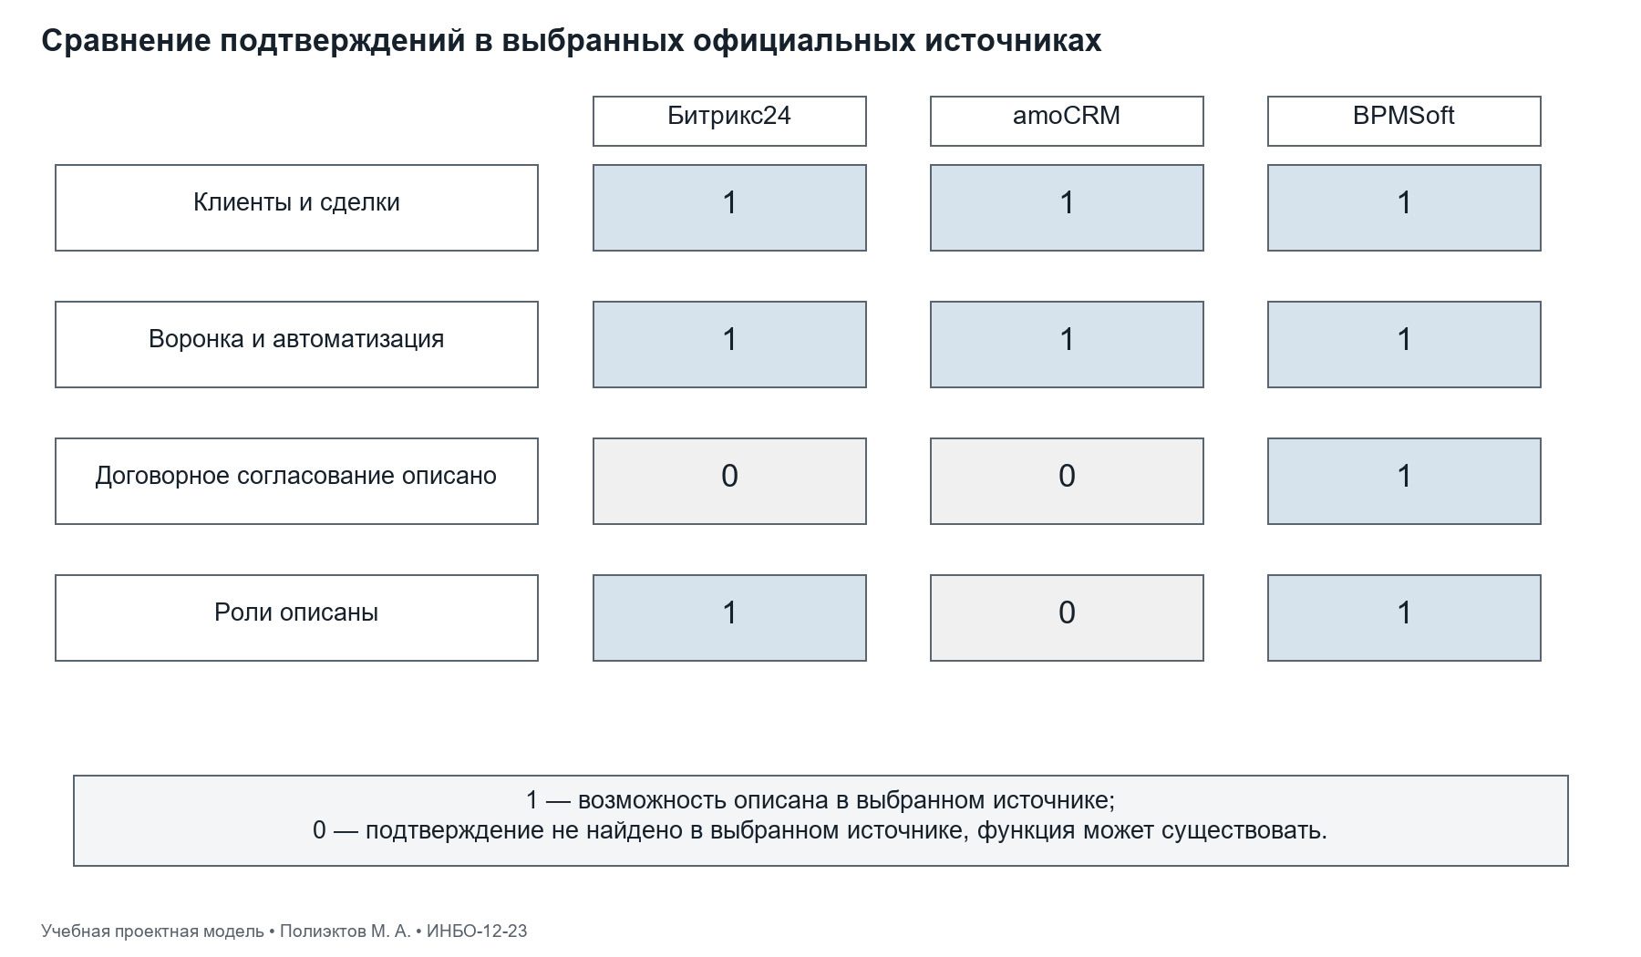

Вывод
Определены границы процесса, проблемы учебного AS IS, 16 функциональных и 10 проверяемых нефункциональных требований. Сравнение CRM показывает необходимость предметной настройки и интеграции подключения для каждого варианта.

Список использованных источников и литературы
1. Практическое занятие 1. Учебные материалы по дисциплине «Разработка обеспечивающих подсистем». РТУ МИРЭА, 7 семестр, 2026–2027 учебный год. PDF из папки заданий.
2. ПАО «ВымпелКом». История компании [Электронный ресурс]. URL: https://moskva.beeline.ru/about/about-beeline/beeline-history/ (дата обращения: 20.10.2026).
3. Битрикс24. Ролевая модель прав в CRM [Электронный ресурс]. URL: https://helpdesk.bitrix24.ru/open/23240636/ (дата обращения: 20.10.2026).
4. Битрикс24. Роботы в CRM [Электронный ресурс]. URL: https://helpdesk.bitrix24.ru/open/19564018/ (дата обращения: 20.10.2026).
5. amoCRM. Настройка воронки [Электронный ресурс]. URL: https://www.amocrm.ru/support/starting_work/pipeline (дата обращения: 20.10.2026).
6. BPMSoft. Управление продажами [Электронный ресурс]. URL: https://bpmsoft.ru/uslugi-avtomatizacii/prodazhi/ (дата обращения: 20.10.2026).
7. Object Management Group. Business Process Model and Notation 2.0.2 [Электронный ресурс]. URL: https://www.omg.org/spec/BPMN/2.0.2/ (дата обращения: 20.10.2026).

Практическое занятие № 2

Целевой процесс и архитектура

Цель занятия
спроектировать целевой бизнес-процесс, архитектуру системы и сценарии использования.

Постановка задачи
1. Построить модель целевого бизнес-процесса (TO BE) в нотациях IDEF0 и BPMN 2.0.
2. Составить Function Tree (дерево функций) для описания функциональной структуры системы.
3. Построить Component Diagram для отображения архитектуры системы.
4. Разработать сценарии использования системы (Use Cases).
5. Использовать инструменты (Draw.io, PlantUML, ArchiMate, текстовый и табличный редактор) для визуализации моделей и оформления таблиц.

Результат работы
В TO BE менеджер работает с единой карточкой клиента. Система проверяет дубли, хранит версии предложений, направляет их руководителю, регистрирует подписанный договор и контролирует заявку на подключение. Напоминание о продлении формируется за 30 календарных дней. Клиентский кабинет, электронная подпись и реализация биллинга исключены из границ.
Архитектура представляет модульный монолит Django. Веб-интерфейс обращается к модулям клиентов, сделок и предложений, договоров и заявок, отчётности и доступа. Общая PostgreSQL обеспечивает транзакционную целостность. Фоновый обработчик читает устойчивую очередь integration_job в БД и исполняет обмен; отдельный брокер сообщений для учебного масштаба не требуется.
Транзакция регистрации заявки создаёт и заявку, и запись очереди. Рабочий процесс не удерживает транзакцию БД во время сетевого запроса. После получения ответа отдельная транзакция сохраняет результат. Тайм-аут не означает отказ внешней операции: состояние уточняется по неизменному ключу.
Для завершённых предложений действует неизменяемость версии. Руководитель согласует конкретную версию, отличную от собственной. Договор ссылается на согласованное предложение той же сделки. Подключение DONE завершает сделку успешно; активные или ошибочные запросы не дают основания закрывать сделку как WON.

Рисунок 7 — IDEF0 TO_BE Контекст A-0
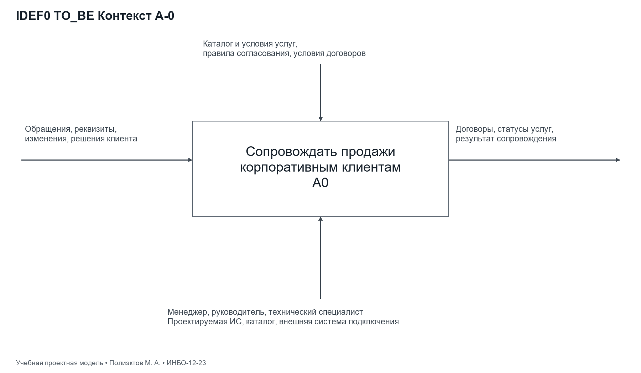

Рисунок 8 — IDEF0 TO_BE Декомпозиция A0
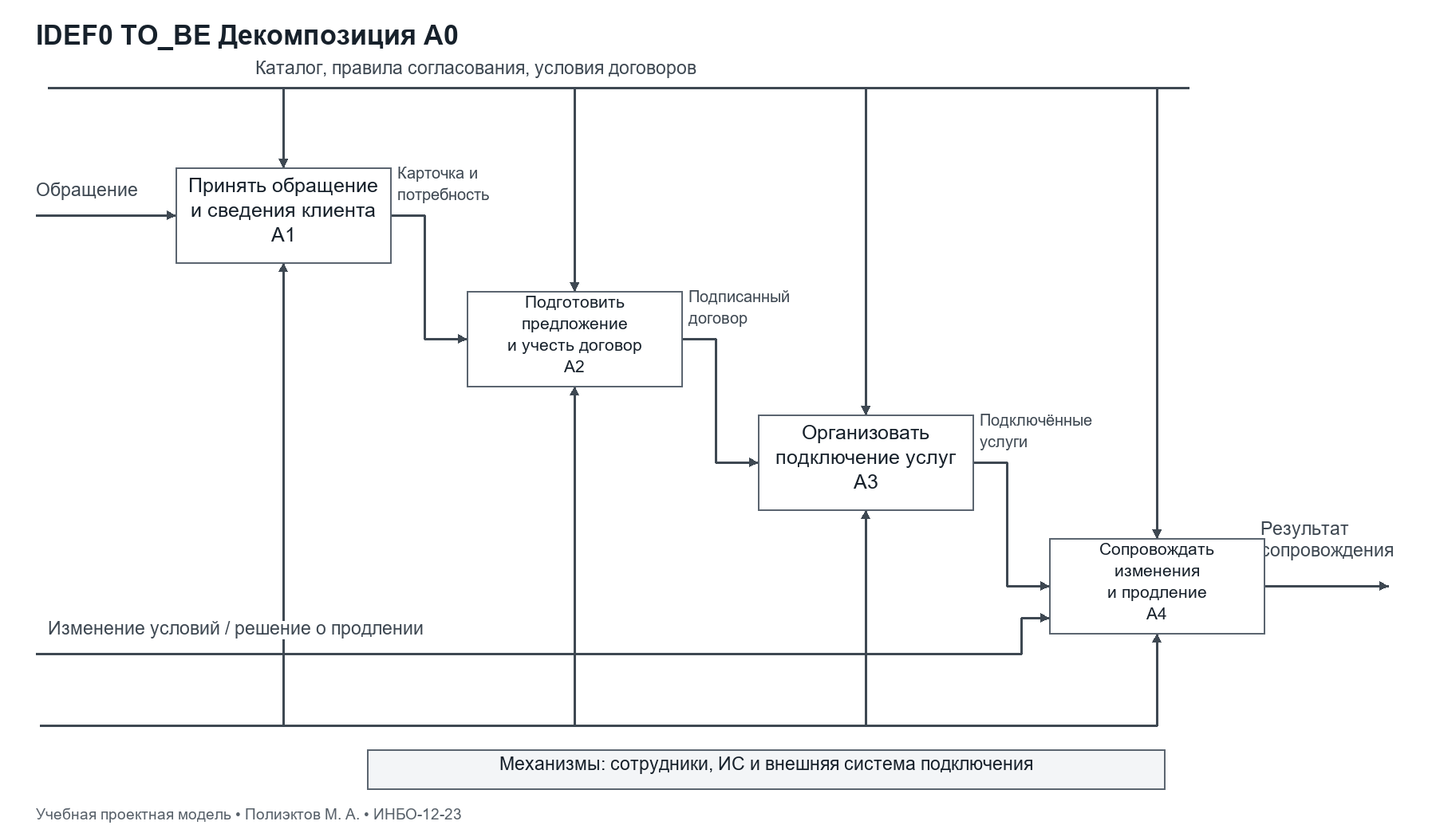

Рисунок 9 — BPMN 2.0 TO_BE Обращение и договор
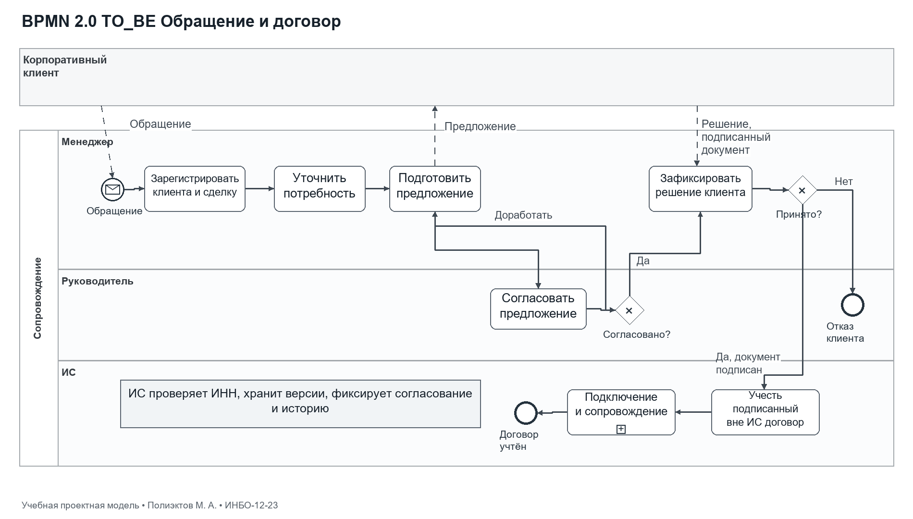

Рисунок 10 — BPMN 2.0 TO_BE Подключение
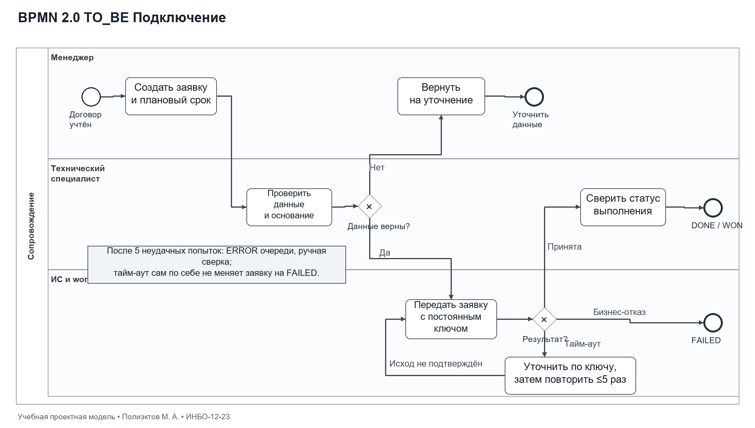

Рисунок 11 — BPMN 2.0 TO_BE Изменения и продление
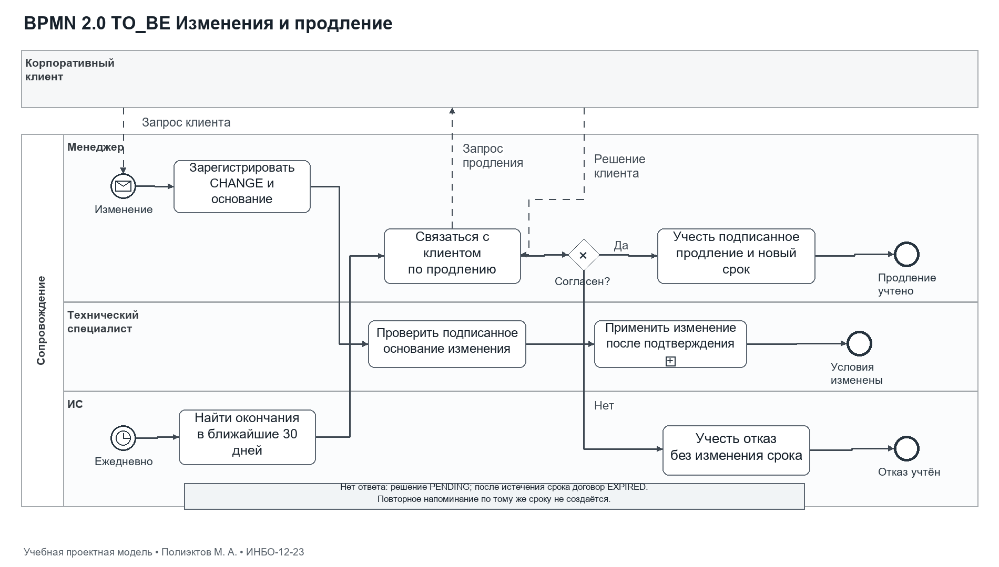

Рисунок 12 — Дерево функций проектируемой ИС
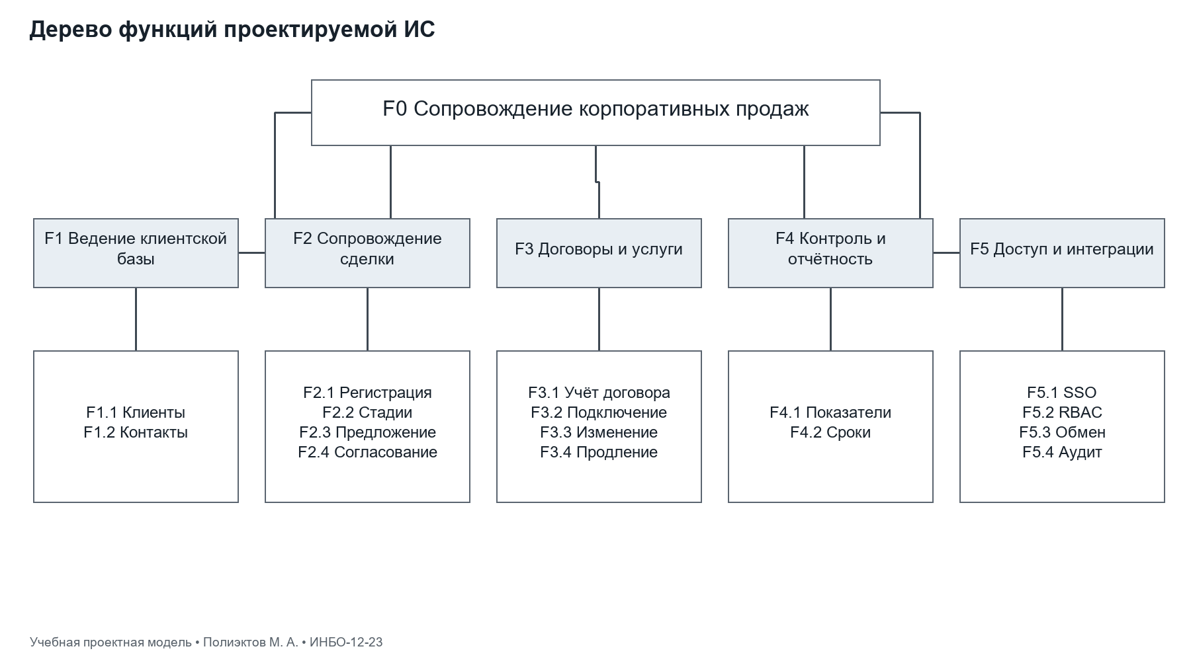

Рисунок 13 — UML Диаграмма компонентов
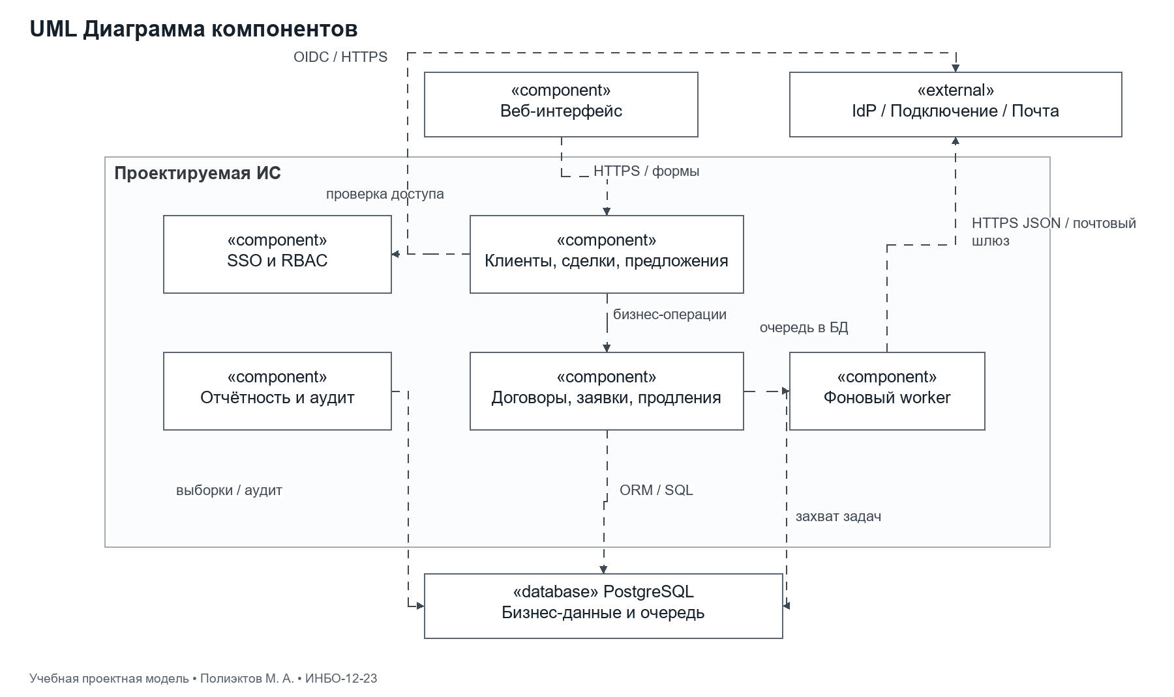

Таблица 5 — Функции проектируемой системы
ID | Функция и подфункции | Исполнитель | Вход | Выход | Требования
F1 | Ведение клиентской базы  F1.1 Клиенты; F1.2 Контакты | Менеджер | Реквизиты и контакты | Карточка без дублей | FR-01,02
F2 | Сопровождение сделки  F2.1 Регистрация; F2.2 Стадии; F2.3 Предложение; F2.4 Согласование | Менеджер, руководитель | Обращение и каталог | Согласованное предложение | FR-03–06
F3 | Договоры и услуги  F3.1 Учёт договора; F3.2 Подключение; F3.3 Изменение; F3.4 Продление | Менеджер, технический специалист | Подписанный документ и заявки | Договор, статусы, новый срок | FR-07–12
F4 | Контроль и отчётность  F4.1 Показатели; F4.2 Сроки | Руководитель | Сделки, заявки, продления | Показатели и отклонения | FR-11,13
F5 | Доступ и интеграции  F5.1 SSO; F5.2 RBAC; F5.3 Обмен; F5.4 Аудит | Администратор, система | Идентичность, права, сообщения | Защищённый доступ и журнал | FR-09,14–16

Сценарии использования
Таблица 6 — UC-01 Регистрация клиента и обращения
Элемент | Описание
Акторы | Менеджер
Предусловия | Сотрудник вошёл через SSO и имеет роль менеджера.
Основные действия | 1. Менеджер ищет клиента по ИНН. 2. Система показывает существующую карточку либо форму создания. 3. Менеджер вводит реквизиты и контакт, затем регистрирует обращение. 4. Система создаёт сделку NEW и назначает менеджера ответственным.
Результат | Карточка и новая сделка сохранены без дублирования.
Требования | FR-01–03

Таблица 7 — UC-02 Подготовка и согласование предложения
Элемент | Описание
Акторы | Менеджер, руководитель
Предусловия | Есть сделка QUALIFIED и активный каталог продуктов.
Основные действия | 1. Менеджер добавляет позиции и скидки в новую версию предложения. 2. Система рассчитывает суммы и проверяет допустимые значения. 3. Менеджер отправляет предложение: статус SUBMITTED, редактирование блокируется. 4. Руководитель, не являющийся автором версии, принимает решение. 5. Система фиксирует APPROVED либо REJECTED и событие аудита.
Результат | Решение связано с конкретной неизменяемой версией предложения.
Требования | FR-05,06,16

Таблица 8 — UC-03 Учёт договора и подключение
Элемент | Описание
Акторы | Менеджер, технический специалист, внешняя система
Предусловия | Предложение согласовано, договор подписан вне ИС.
Основные действия | 1. Менеджер указывает номер, даты и ссылку на документ договора. 2. Система проверяет согласованное предложение и сроки. 3. Менеджер создаёт CONNECT с плановым сроком и исполнителем. 4. Исполнитель проверяет данные и запускает отправку. 5. Система создаёт integration_job и передаёт заявку с постоянным ключом. 6. Система сверяет внешнее подтверждение, исполнитель фиксирует завершение DONE.
Результат | Статус подключения подтверждён; сделка становится WON после успешного подключения.
Требования | FR-07–09

Таблица 9 — UC-04 Изменение услуг договора
Элемент | Описание
Акторы | Менеджер, технический специалист
Предусловия | Договор ACTIVE, у менеджера есть доступ к клиенту.
Основные действия | 1. Менеджер открывает договор и выбирает изменение услуг. 2. Указывает требуемые условия, срок и основание. 3. Система регистрирует CHANGE, старые условия остаются действующими. 4. После подписанного вне ИС основания исполнитель направляет изменение во внешнюю систему. 5. После подтверждения система завершает прежнюю версию услуги и открывает новую.
Результат | Новые условия введены только после подтверждения, история сохранена.
Требования | FR-10,16

Таблица 10 — UC-05 Продление договора
Элемент | Описание
Акторы | Менеджер
Предусловия | Есть действующий договор с датой окончания.
Основные действия | 1. Система ежедневно выбирает договоры со сроком окончания в ближайшие 30 дней. 2. Менеджер получает напоминание с прежней датой окончания. 3. Менеджер согласует новые условия с клиентом вне ИС. 4. Регистрирует решение и подписанный документ, указывает новый срок. 5. Система проверяет новый срок, сохраняет renewal и обновляет окончание договора.
Результат | Сохранена история каждого решения о продлении и прежнего срока.
Требования | FR-11,12

Таблица 11 — UC-06 Расчёт показателей
Элемент | Описание
Акторы | Руководитель
Предусловия | Есть право просмотра данных своего подразделения.
Основные действия | 1. Руководитель задаёт период и подразделение. 2. Система применяет фильтр доступа и правила отбора выборок. 3. Рассчитывает показатели и размеры знаменателей. 4. Показывает результат, единицы измерения и отсутствие данных отдельно от нуля.
Результат | Показатели воспроизводимы по детализации.
Требования | FR-13,14

Таблица 12 — UC-07 Корпоративный вход
Элемент | Описание
Акторы | Любой сотрудник, IdP
Предусловия | Сотрудник зарегистрирован и активен в ИС.
Основные действия | 1. Система создаёт state, nonce и PKCE verifier, направляет браузер в IdP. 2. IdP аутентифицирует сотрудника и возвращает код. 3. Сервер ИС обменивает код по HTTPS и проверяет ID token. 4. Сопоставляет sub с активным сотрудником и создаёт защищённый сеанс.
Результат | Создан сеанс с локальными разрешениями; пароль IdP не хранится в ИС.
Требования | FR-14,15

Таблица 13 — Разрешённые переходы сделки
Из | В | Основание
NEW | QUALIFIED | Обращение квалифицировано
NEW | LOST | Отказ с причиной
QUALIFIED | PROPOSAL | Создана версия предложения
QUALIFIED | LOST | Отказ с причиной
PROPOSAL | CONTRACT | Предложение APPROVED, договор подписан
PROPOSAL | LOST | Отказ с причиной
CONTRACT | WON | Подключение DONE
CONTRACT | LOST | Отмена с причиной

Вывод
Разработаны TO BE в IDEF0 и BPMN, дерево функций, диаграмма компонентов и семь сценариев использования. Целевые функции связаны с требованиями и сущностями модели данных.

Список использованных источников и литературы
1. Практическое занятие 2. Учебные материалы по дисциплине «Разработка обеспечивающих подсистем». РТУ МИРЭА, 7 семестр, 2026–2027 учебный год. PDF из папки заданий.
2. Object Management Group. Business Process Model and Notation 2.0.2 [Электронный ресурс]. URL: https://www.omg.org/spec/BPMN/2.0.2/ (дата обращения: 20.10.2026).
3. Object Management Group. Unified Modeling Language 2.5.1 [Электронный ресурс]. URL: https://www.omg.org/spec/UML/2.5.1/ (дата обращения: 20.10.2026).
4. Django Software Foundation. Getting started with Django [Электронный ресурс]. URL: https://www.djangoproject.com/start/ (дата обращения: 20.10.2026).
5. Django 5.2. User authentication [Электронный ресурс]. URL: https://docs.djangoproject.com/en/5.2/topics/auth/ (дата обращения: 20.10.2026).

Практическое занятие № 3

Логическая модель данных и кодирование

Цель занятия
разработать логическую модель базы данных, учесть кодификаторы и нормативные требования.

Постановка задачи
1. Построить ERD (логическую модель базы данных) с указанием сущностей, атрибутов и связей между ними.
2. Определить ключевые поля (первичные и внешние ключи).
3. Разработать таблицы кодов (кодификаторы), обеспечивающие единообразие данных.
4. Построить схему кодирования, отражающую правила присвоения кодов и их использование.
5. Использовать инструменты (ERwin, Draw.io, SQL Designer, текстовый и табличный редактор) для построения модели и оформления таблиц.

Результат работы
Логическая модель разделена на четыре представления: клиенты и сделки, предложения, договоры и сопровождение, доступ и служебные сущности. Все представления описывают одну схему. Связи 1:N реализуются внешними ключами, состав предложения и состав услуг договора выделены в отдельные сущности.
Клиент определяется ИНН юридического лица из 10 цифр; контактное лицо имеет самостоятельный ключ. Сделка принадлежит одному клиенту и одному ответственному. Предложение принадлежит сделке и имеет номер версии. Согласование относится к предложению, а договор ссылается на согласованную версию. Источник клиента договора выводится через сделку, поэтому не дублируется в contract.
Нормализация устраняет повторение реквизитов клиента в сделках. Составные зависимости проверяются явно: выбранное предложение должно относиться к той же сделке; контакт принадлежит клиенту по внешнему ключу client_id. Роли, стадии сделки, типы и статусы заявки представлены кодификаторами. Для локальных закрытых состояний используются именованные CHECK-ограничения.
Внутренний числовой первичный ключ не зависит от пользовательского кода документа. Коды присваивает сервер атомарно в пределах типа и календарного года. Пропуски последовательности допустимы, повторное использование выданного кода запрещено. При исчерпании шести цифр операция завершается ошибкой и требует изменения схемы, а не сокращения кода.
Кодификаторы проекта не объявляются отраслевыми или внутренними справочниками компании. Правила обработки персональных данных и сроки хранения перед внедрением должны быть согласованы с владельцем данных и уполномоченными специалистами; в работе не заявляется юридическая аттестация системы.

Рисунок 14 — Логическая ERD Клиенты и сделки
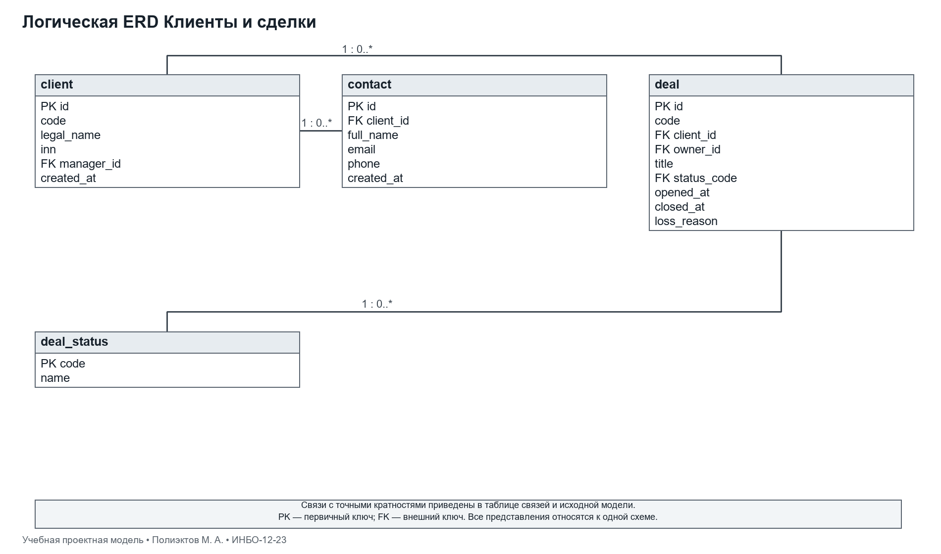

Рисунок 15 — Логическая ERD Предложения
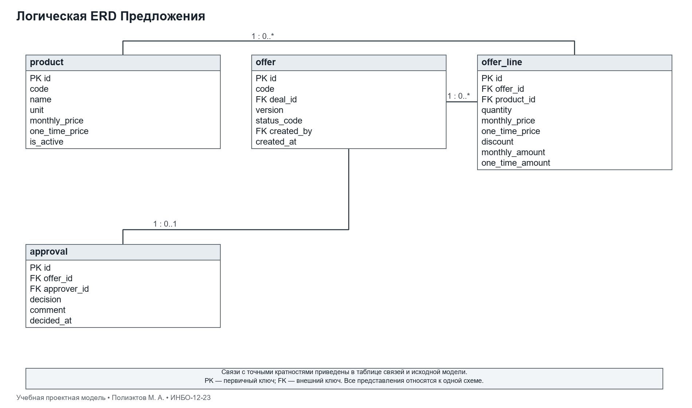

Рисунок 16 — Логическая ERD Договоры и сопровождение
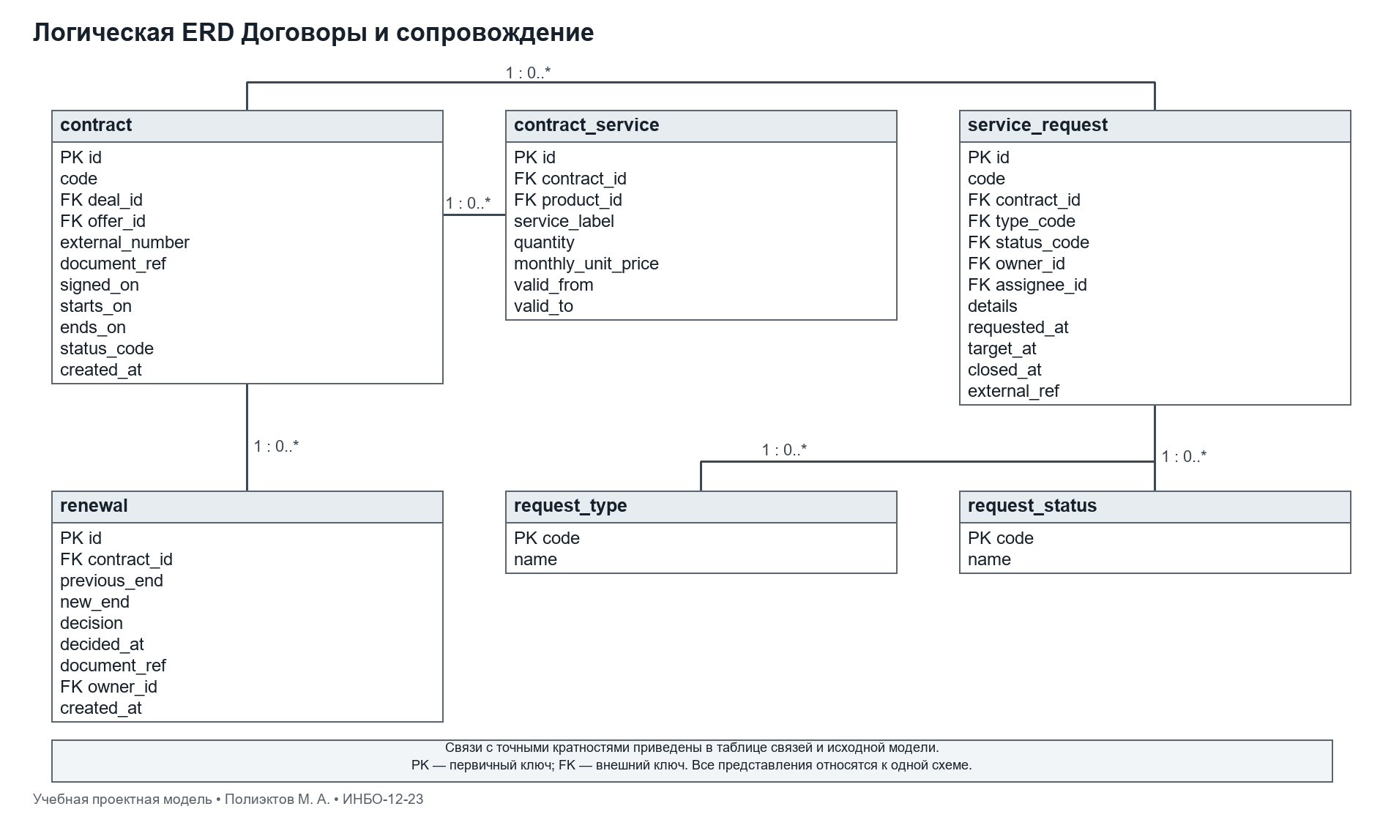

Рисунок 17 — Логическая ERD Доступ и служебные сущности
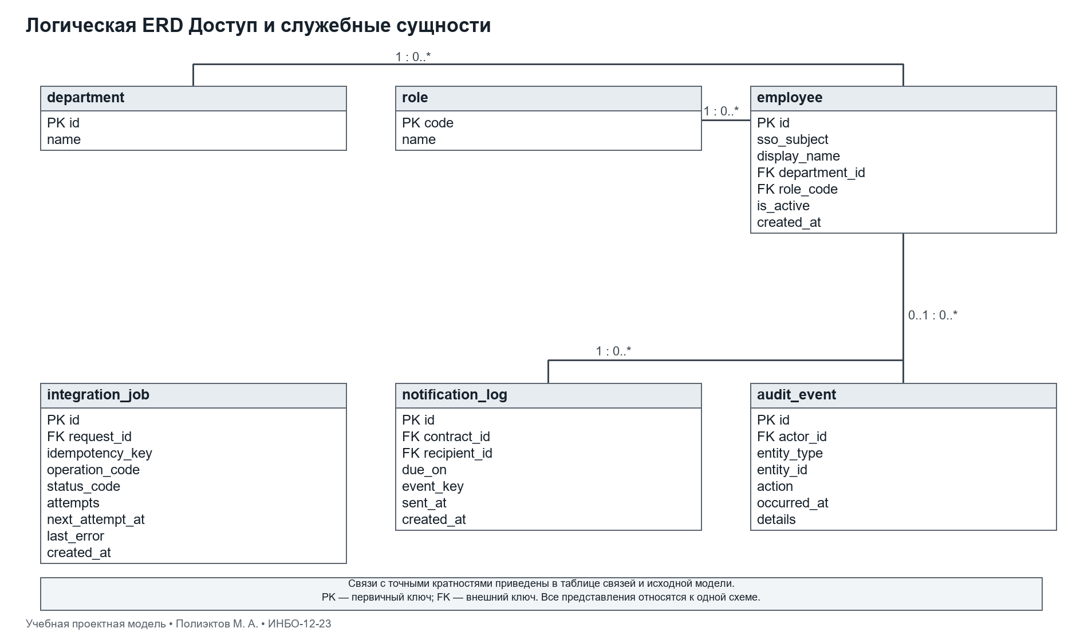

Таблица 14 — Сущности единой логической модели
Сущность | Назначение | Ключ
department | Подразделение | id
role | Роль | code
employee | Сотрудник | id
client | Юридическое лицо | id
contact | Контактное лицо | id
deal_status | Стадия сделки | code
request_type | Тип заявки | code
request_status | Статус заявки | code
deal | Сделка | id
product | Продукт каталога | id
offer | Версия предложения | id
offer_line | Позиция предложения | id
approval | Решение согласования | id
contract | Договор | id
contract_service | Версия услуги договора | id
service_request | Заявка сопровождения | id
renewal | Решение о продлении | id
integration_job | Устойчивая очередь обмена | id
notification_log | Журнал напоминаний | id
audit_event | Журнал аудита | id

Таблица 15 — Кратности связей и поля внешних ключей
Родитель | Дочерняя сущность и FK | Родителей у дочерней | Дочерних у родителя
department | employee.department_id | 1 | 0..*
role | employee.role_code | 1 | 0..*
employee | client.manager_id | 1 | 0..*
client | contact.client_id | 1 | 0..*
client | deal.client_id | 1 | 0..*
employee | deal.owner_id | 1 | 0..*
deal_status | deal.status_code | 1 | 0..*
deal | offer.deal_id | 1 | 0..*
employee | offer.created_by | 1 | 0..*
offer | offer_line.offer_id | 1 | 0..*
product | offer_line.product_id | 1 | 0..*
offer | approval.offer_id | 1 | 0..1
employee | approval.approver_id | 1 | 0..*
deal | contract.deal_id | 1 | 0..*
contract | contract_service.contract_id | 1 | 0..*
product | contract_service.product_id | 1 | 0..*
contract | service_request.contract_id | 1 | 0..*
request_type | service_request.type_code | 1 | 0..*
request_status | service_request.status_code | 1 | 0..*
employee | service_request.owner_id | 1 | 0..*
employee | service_request.assignee_id | 1 | 0..*
contract | renewal.contract_id | 1 | 0..*
employee | renewal.owner_id | 1 | 0..*
service_request | integration_job.request_id | 1 | 0..*
contract | notification_log.contract_id | 1 | 0..*
employee | notification_log.recipient_id | 1 | 0..*
employee | audit_event.actor_id | 0..1 | 0..*
offer(id,deal_id) | contract(offer_id,deal_id) | 1 | 0..1

Кодификаторы
Таблица 16 — role
Код | Значение
MANAGER | Менеджер корпоративных продаж
HEAD | Руководитель
TECH | Технический специалист
ADMIN | Администратор

Таблица 17 — deal_status
Код | Значение
NEW | Новое обращение
QUALIFIED | Квалифицировано
PROPOSAL | Предложение
CONTRACT | Договор подписан
WON | Успешно подключено
LOST | Проиграно

Таблица 18 — request_type
Код | Значение
CONNECT | Подключение
CHANGE | Изменение услуг

Таблица 19 — request_status
Код | Значение
NEW | Новая
READY | Готова к отправке
SENT | Отправлена, исход уточняется
IN_PROGRESS | Принята в работу
DONE | Выполнена
FAILED | Отказ
CANCELLED | Отменена до отправки

Таблица 20 — offer_status
Код | Значение
DRAFT | Черновик
SUBMITTED | На согласовании
APPROVED | Согласовано
REJECTED | Отклонено

Таблица 21 — contract_status
Код | Значение
ACTIVE | Действует
EXPIRED | Истёк срок
TERMINATED | Расторгнут

Таблица 22 — renewal_decision
Код | Значение
PENDING | Ожидается
ACCEPTED | Продлён
DECLINED | Отказ

Таблица 23 — job_status
Код | Значение
PENDING | В очереди
PROCESSING | Исполняется
RETRY | Повтор
DONE | Подтверждена обработка
ERROR | Требуется разбор

Таблица 24 — Схема присвоения кодов
Объект | Формат | Правило | Пример
Клиент | CL-YYYY-NNNNNN | CL — тип; YYYY — год создания; NNNNNN — последовательность года | CL-2026-000001
Сделка | DL-YYYY-NNNNNN | Отдельная последовательность по типу и году | DL-2026-000001
Предложение | OF-YYYY-NNNNNN | Код документа уникален; версия хранится отдельным числом | OF-2026-000001
Договор | CT-YYYY-NNNNNN | Внутренний код ИС; внешний номер подписанного документа хранится отдельно | CT-2026-000001
Заявка | RQ-YYYY-NNNNNN | Код ИС не заменяет external_ref внешней системы | RQ-2026-000001
Пользователь | SSO subject | Неизменяемый идентификатор IdP; email не служит ключом | Учебный пример идентичности не публикуется

Выдача кода: определить префикс и год → атомарно увеличить счётчик (prefix, year_number) → проверить диапазон 1–999999 → дополнить номер нулями до шести разрядов → сохранить код под UNIQUE. Конфликт не обходится ручным повторным использованием номера.

Вывод
Построена согласованная логическая модель, определены PK/FK, справочники и независимые человекочитаемые коды. Для всех связей зафиксированы кратность и обязательность.

Список использованных источников и литературы
1. Практическое занятие 3. Учебные материалы по дисциплине «Разработка обеспечивающих подсистем». РТУ МИРЭА, 7 семестр, 2026–2027 учебный год. PDF из папки заданий.
2. PostgreSQL 18. Constraints [Электронный ресурс]. URL: https://www.postgresql.org/docs/18/ddl-constraints.html (дата обращения: 20.10.2026).
3. Object Management Group. Unified Modeling Language 2.5.1 [Электронный ресурс]. URL: https://www.omg.org/spec/UML/2.5.1/ (дата обращения: 20.10.2026).

Практическое занятие № 4

Прототипы интерфейса и пользовательские сценарии

Цель занятия
создать UX/UI прототипы, сценарии взаимодействия, проверить логику интерфейсов.

Постановка задачи
1. Разработать каркасные прототипы интерфейсов (Wireframes) в Figma.
2. Описать сценарии взаимодействия пользователей с системой (Use Case Scenarios).
3. Построить диаграмму активностей (Activity Diagram), отражающую логику переходов между состояниями системы.
4. Проверить согласованность интерфейсов и их соответствие пользовательским задачам.
5. Использовать инструменты (Figma, Lucidchart, текстовый и табличный редактор) для проектирования и оформления результатов.

Результат работы
Каркасный прототип создан в Figma как набор редактируемых слоёв. Экраны W1–W6 охватывают реестр клиентов, карточку клиента и сделки, предложение и согласование, договор и подключение, изменения и продление, отчётность. Учебные наименования и суммы не являются данными реальных клиентов.
Основная навигация одинакова для всех экранов. Доступные действия определяются ролью и состоянием объекта. Клиентский кабинет не предусмотрен. Кнопка согласования доступна руководителю, кнопка отправки заявки — назначенному исполнителю; сервер повторно проверяет условия независимо от интерфейса.
Ошибки ввода отображаются рядом с полями, значения формы сохраняются. До отправки заявки пользователь может отменить действие. После отправки отмена не имитирует отмену внешнего подключения: требуется отдельный согласованный процесс вне текущей модели.
Проверка прототипа проведена как экспертный проход по сценариям, без заявления о проведении пользовательского исследования. Проверены наличие исходной точки, результата, ошибок, возврата и соответствие требованиям. Диаграмма активности описывает регистрацию договора и заявки, включая недействительные данные и неопределённый результат сетевого обмена.
Исходный файл Figma: https://www.figma.com/design/ucWumL2cer9dFl9DqIEDNh. В нём шесть основных экранов и три дополнительных состояния: W1b — форма регистрации, W3b — согласование руководителем, W4b — форма заявки. Переходы между экранами заданы сценариями использования. Представление состояния другой роли служит демонстрации и не реализует вход или проверку разрешений.

Рисунок 18 — W1 Реестр закреплённых клиентов
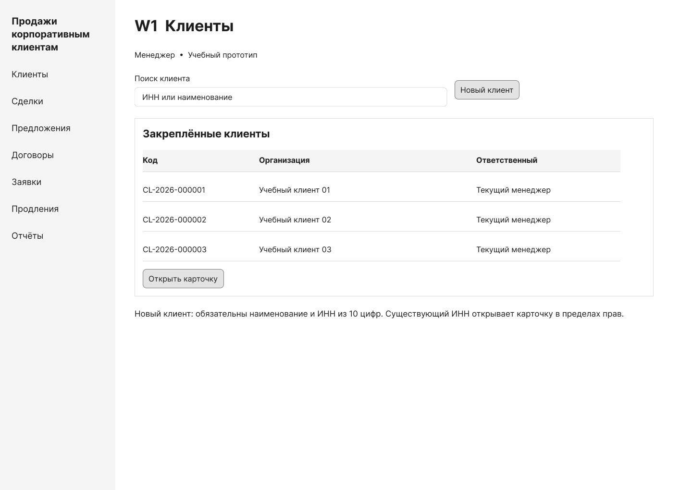

Рисунок 19 — W1b Регистрация клиента и обращения
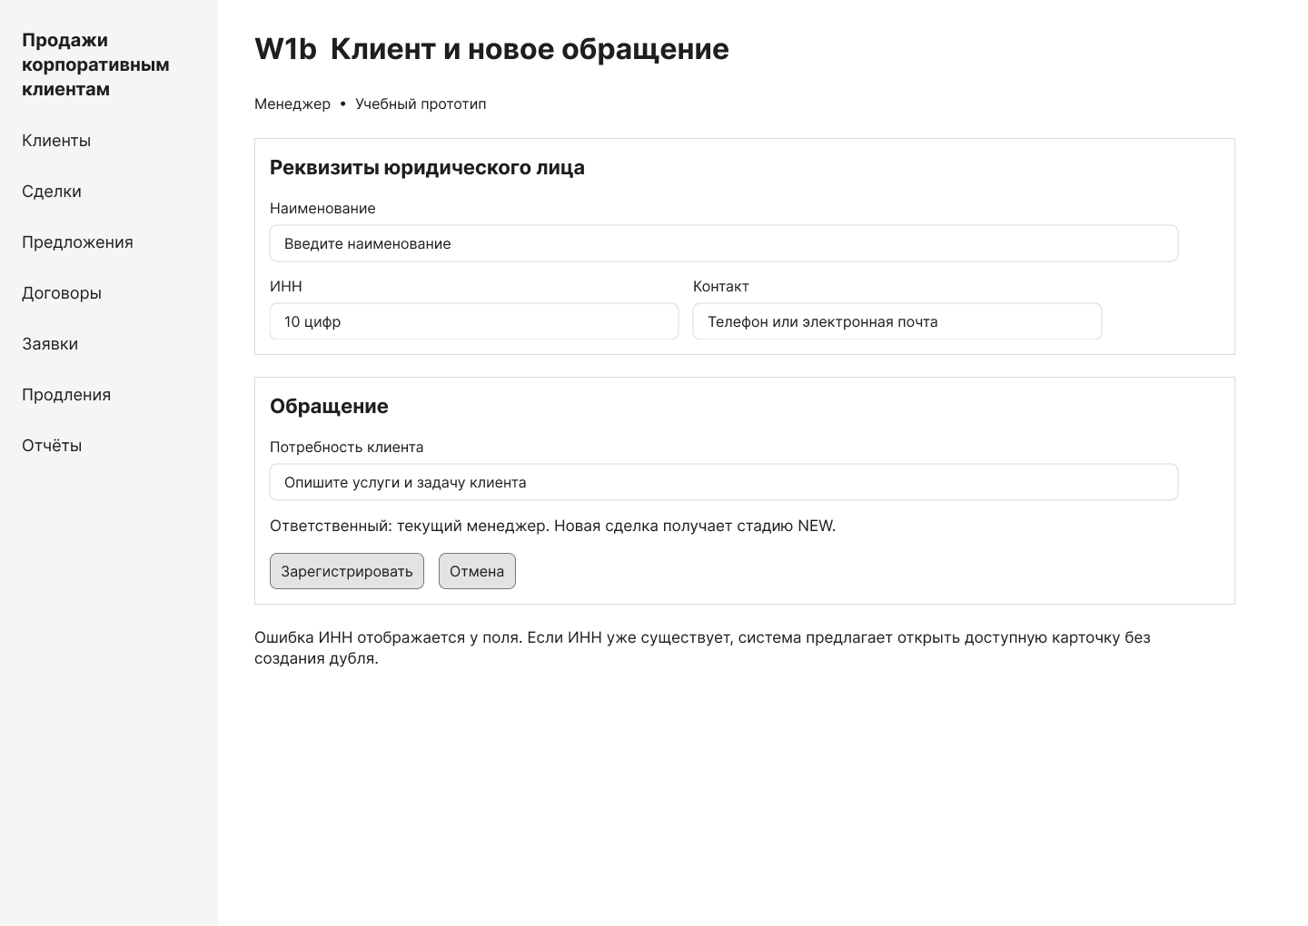

Рисунок 20 — W2 Карточка клиента и сделки
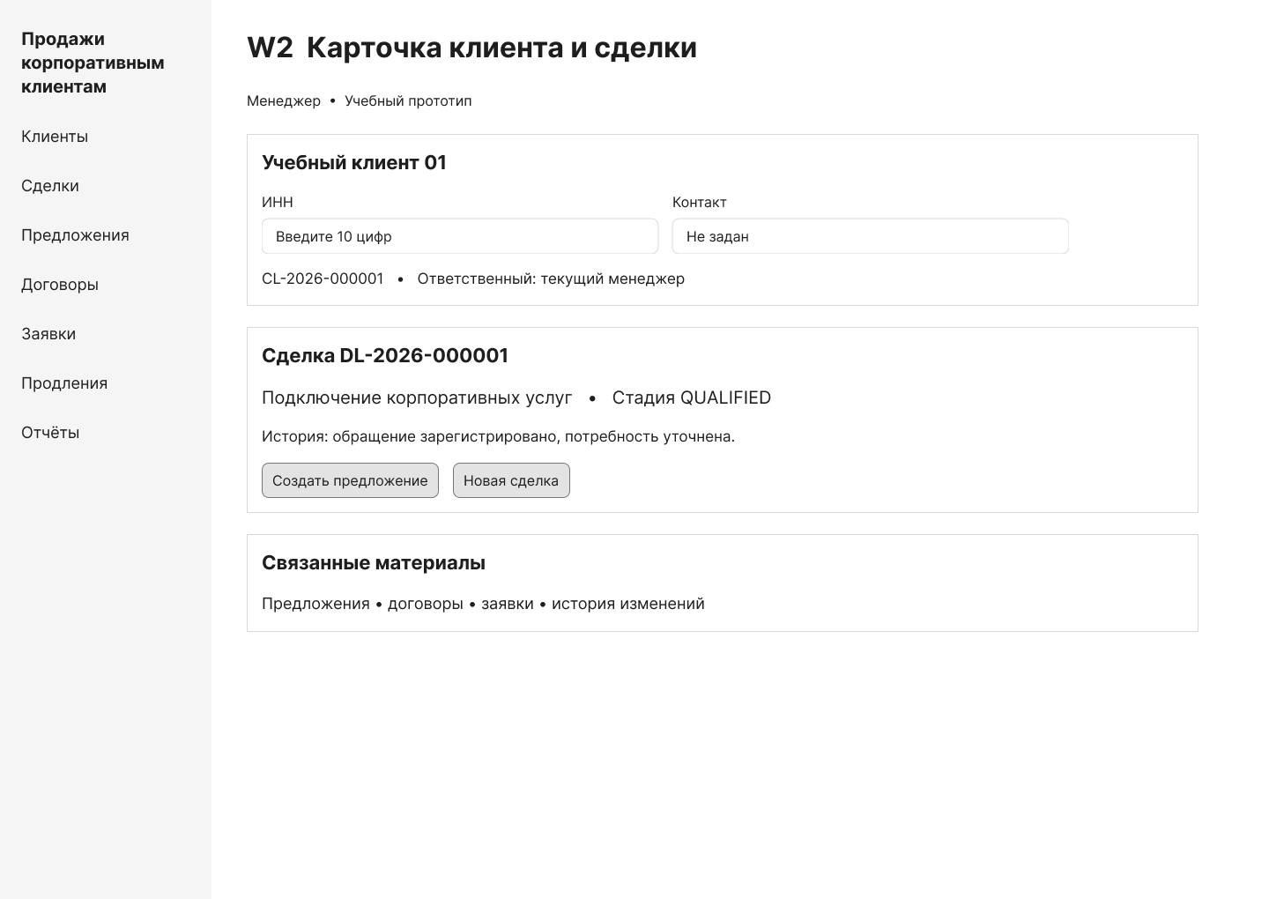

Рисунок 21 — W3 Черновик предложения
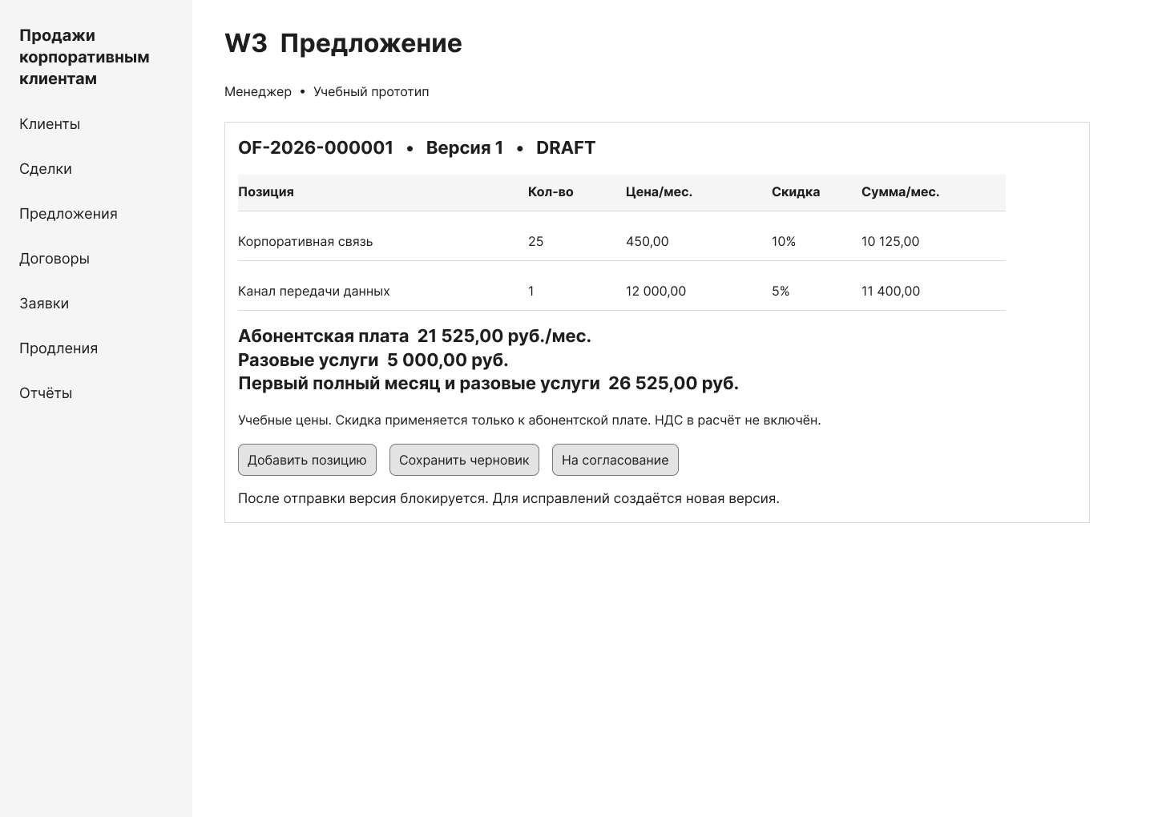

Рисунок 22 — W3b Согласование предложения руководителем
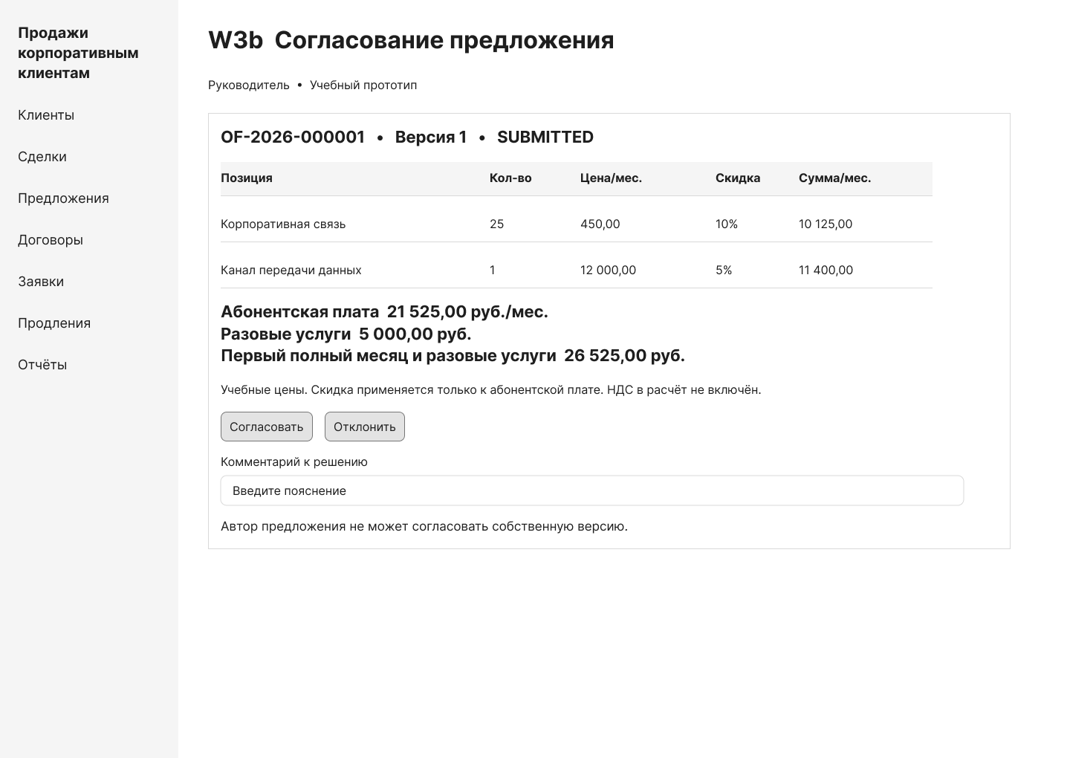

Рисунок 23 — W4 Договор и состояние подключения
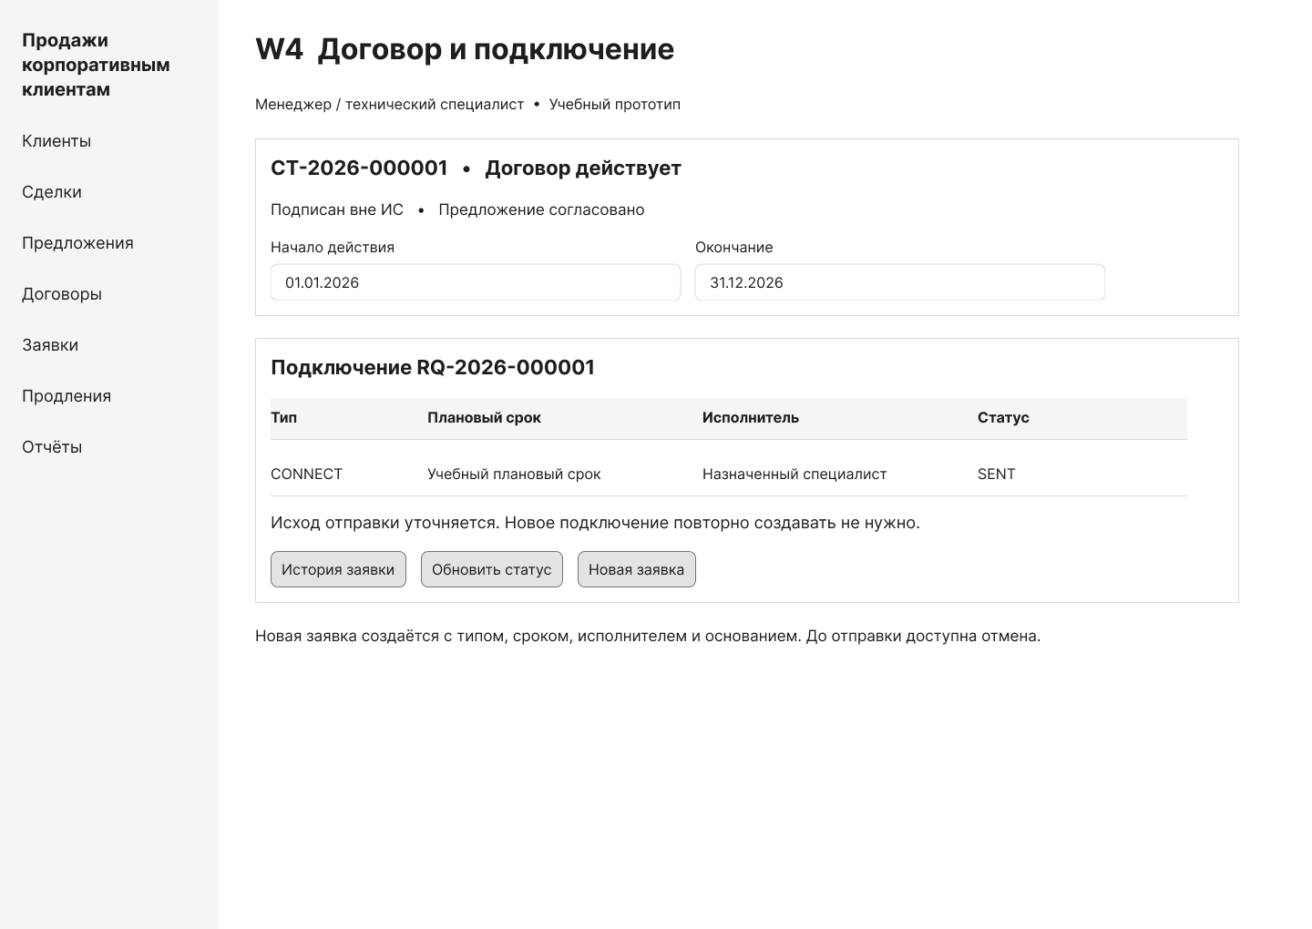

Рисунок 24 — W4b Форма создания заявки
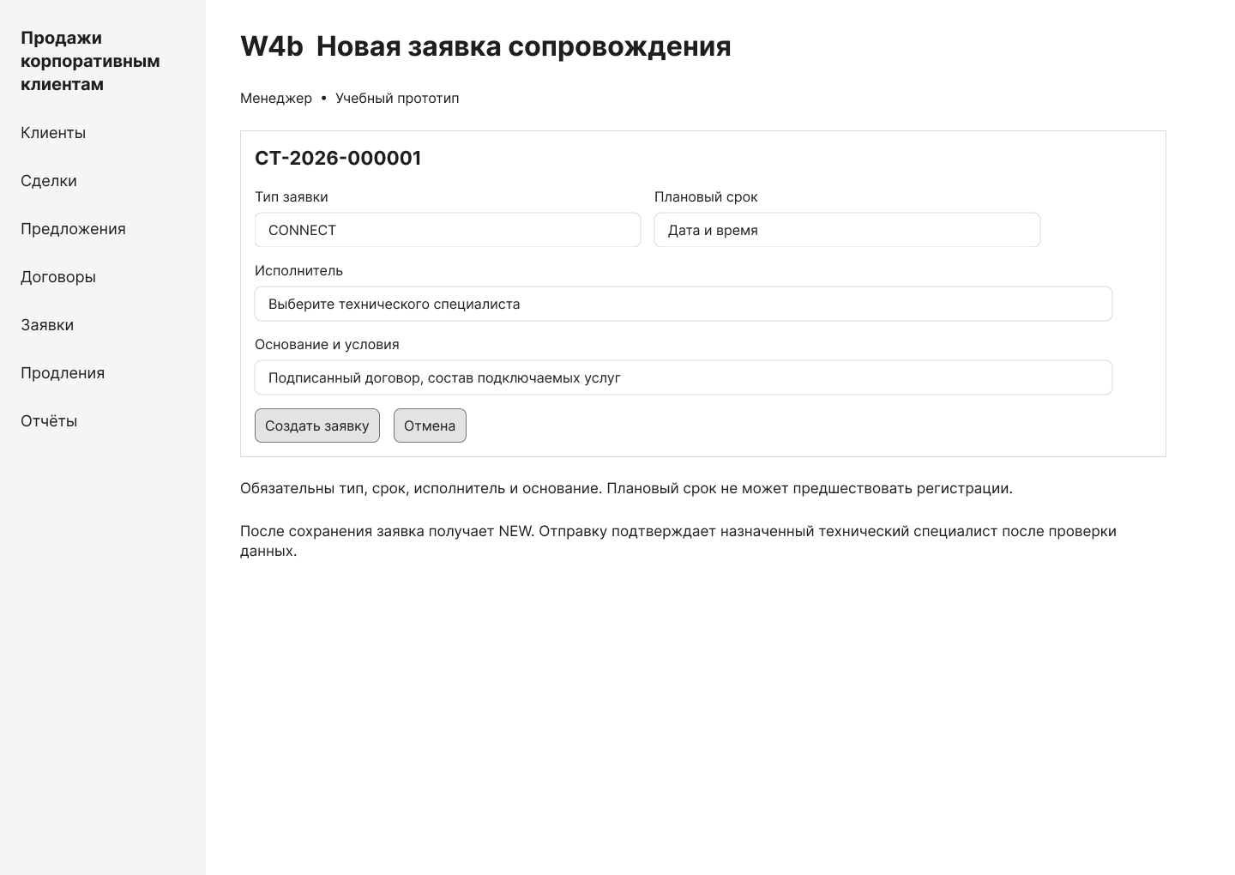

Рисунок 25 — W5 Изменение услуг и продление
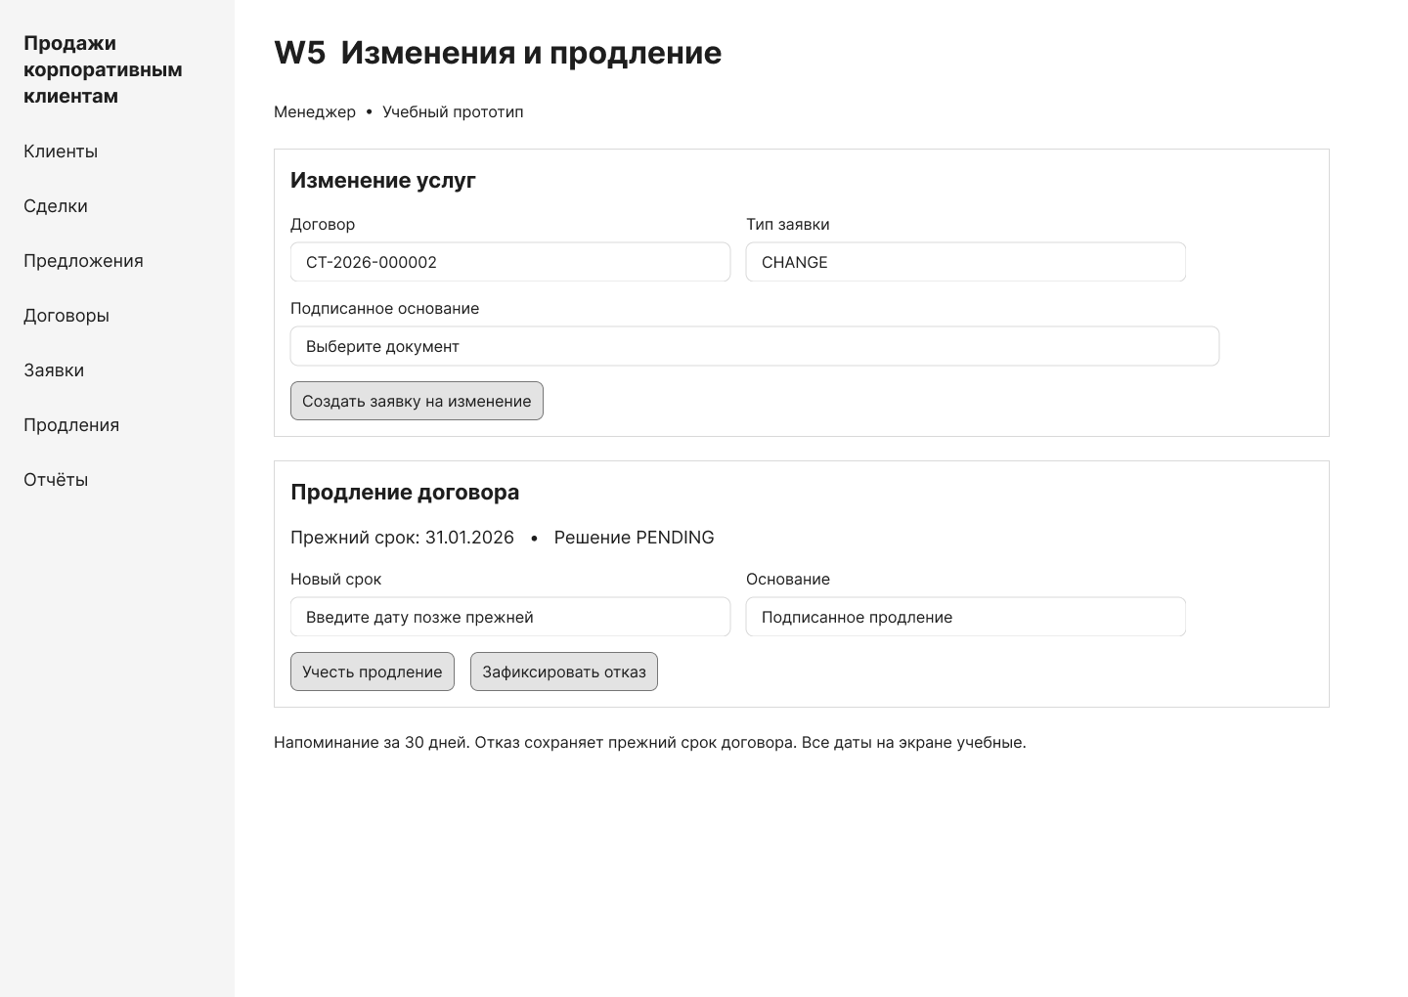

Рисунок 26 — W6 Показатели сопровождения
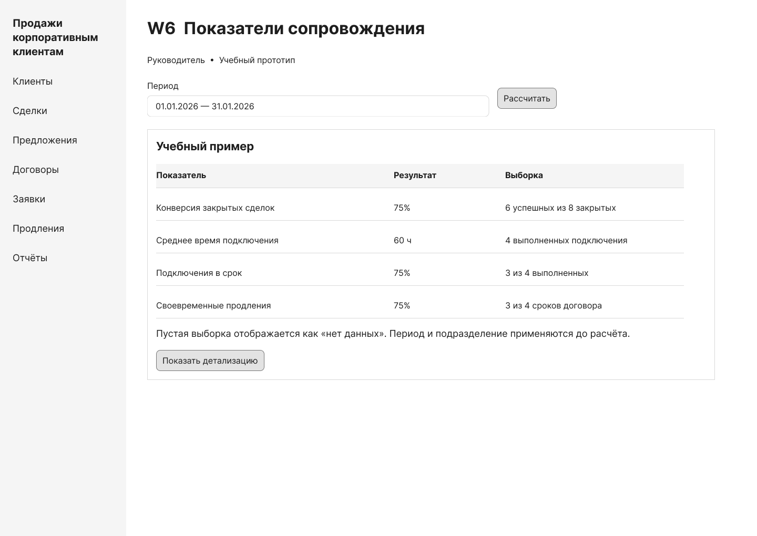

Рисунок 27 — UML Activity Регистрация договора и подключение
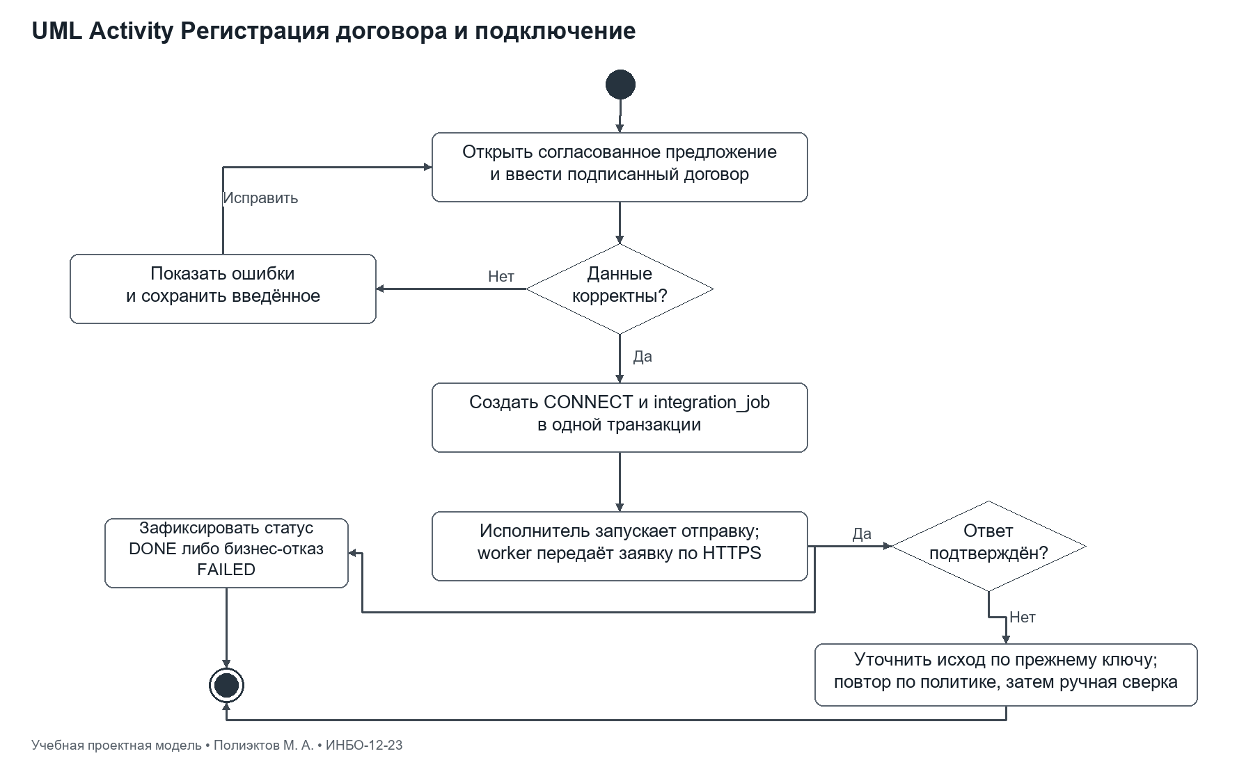

Детальные сценарии взаимодействия
Таблица 25 — UC-01 Регистрация клиента и обращения
Элемент | Описание
Акторы | Менеджер
Предусловия | Сотрудник вошёл через SSO и имеет роль менеджера.
Основной поток | 1. Менеджер ищет клиента по ИНН.  2. Система показывает существующую карточку либо форму создания.  3. Менеджер вводит реквизиты и контакт, затем регистрирует обращение.  4. Система создаёт сделку NEW и назначает менеджера ответственным.
Альтернативный поток | ИНН уже есть: открыть доступную карточку; если права отсутствуют, обратиться к руководителю без раскрытия чужих данных. Ошибочный ИНН: исправить поле.
Постусловие | Карточка и новая сделка сохранены без дублирования.
Экраны и требования | W1, W2; FR-01–03

Таблица 26 — UC-02 Подготовка и согласование предложения
Элемент | Описание
Акторы | Менеджер, руководитель
Предусловия | Есть сделка QUALIFIED и активный каталог продуктов.
Основной поток | 1. Менеджер добавляет позиции и скидки в новую версию предложения.  2. Система рассчитывает суммы и проверяет допустимые значения.  3. Менеджер отправляет предложение: статус SUBMITTED, редактирование блокируется.  4. Руководитель, не являющийся автором версии, принимает решение.  5. Система фиксирует APPROVED либо REJECTED и событие аудита.
Альтернативный поток | Отклонение: менеджер создаёт новую версию, прежняя сохраняется. Автор пытается согласовать собственный документ: отказ.
Постусловие | Решение связано с конкретной неизменяемой версией предложения.
Экраны и требования | W3; FR-05,06,16

Таблица 27 — UC-03 Учёт договора и подключение
Элемент | Описание
Акторы | Менеджер, технический специалист, внешняя система
Предусловия | Предложение согласовано, договор подписан вне ИС.
Основной поток | 1. Менеджер указывает номер, даты и ссылку на документ договора.  2. Система проверяет согласованное предложение и сроки.  3. Менеджер создаёт CONNECT с плановым сроком и исполнителем.  4. Исполнитель проверяет данные и запускает отправку.  5. Система создаёт integration_job и передаёт заявку с постоянным ключом.  6. Система сверяет внешнее подтверждение, исполнитель фиксирует завершение DONE.
Альтернативный поток | Тайм-аут: SENT/RETRY без ложного завершения, сначала поиск по ключу. Внешний отказ: FAILED и пояснение, менеджер исправляет данные и создаёт новую заявку.
Постусловие | Статус подключения подтверждён; сделка становится WON после успешного подключения.
Экраны и требования | W4; FR-07–09

Таблица 28 — UC-04 Изменение услуг договора
Элемент | Описание
Акторы | Менеджер, технический специалист
Предусловия | Договор ACTIVE, у менеджера есть доступ к клиенту.
Основной поток | 1. Менеджер открывает договор и выбирает изменение услуг.  2. Указывает требуемые условия, срок и основание.  3. Система регистрирует CHANGE, старые условия остаются действующими.  4. После подписанного вне ИС основания исполнитель направляет изменение во внешнюю систему.  5. После подтверждения система завершает прежнюю версию услуги и открывает новую.
Альтернативный поток | Нет подписанного основания или внешний отказ: условия не меняются. Дубликат активной заявки с тем же содержимым помечается для проверки.
Постусловие | Новые условия введены только после подтверждения, история сохранена.
Экраны и требования | W5; FR-10,16

Таблица 29 — UC-05 Продление договора
Элемент | Описание
Акторы | Менеджер
Предусловия | Есть действующий договор с датой окончания.
Основной поток | 1. Система ежедневно выбирает договоры со сроком окончания в ближайшие 30 дней.  2. Менеджер получает напоминание с прежней датой окончания.  3. Менеджер согласует новые условия с клиентом вне ИС.  4. Регистрирует решение и подписанный документ, указывает новый срок.  5. Система проверяет новый срок, сохраняет renewal и обновляет окончание договора.
Альтернативный поток | Отказ клиента: DECLINED без изменения срока. Истёк срок без решения: EXPIRED, уведомление руководителю. Повторный запуск напоминания не дублирует запись.
Постусловие | Сохранена история каждого решения о продлении и прежнего срока.
Экраны и требования | W5; FR-11,12

Таблица 30 — UC-06 Расчёт показателей
Элемент | Описание
Акторы | Руководитель
Предусловия | Есть право просмотра данных своего подразделения.
Основной поток | 1. Руководитель задаёт период и подразделение.  2. Система применяет фильтр доступа и правила отбора выборок.  3. Рассчитывает показатели и размеры знаменателей.  4. Показывает результат, единицы измерения и отсутствие данных отдельно от нуля.
Альтернативный поток | Период некорректен: ошибка ввода. Знаменатель ноль: «нет данных», процент не рассчитывается.
Постусловие | Показатели воспроизводимы по детализации.
Экраны и требования | W6; FR-13,14

Таблица 31 — Экспертная проверка согласованности прототипа
Сценарий | Экран | Необходимые поля | Проверяемое отклонение | Требования
UC-01 | W1, W1b, W2 | Наименование, ИНН, потребность | Ошибка ИНН, дубль без раскрытия чужих данных | FR-01–03
UC-02 | W3, W3b | Позиции, суммы, версия, решение | Недопустимая скидка, блокировка версии, запрет самосогласования | FR-05,06
UC-03 | W4, W4b | Договор, срок, исполнитель, статус | Нет подписанного договора, неверный срок, неопределённый ответ | FR-07–09
UC-04 | W5 | CHANGE и основание | Нет основания — условия не меняются | FR-10
UC-05 | W5 | Прежний и новый конец, решение | Новый срок не позже прежнего — отказ в сохранении | FR-11,12
UC-06 | W6 | Период, результат, размер выборки | Пустая выборка — «нет данных» | FR-13

Проверка относится к полноте каркасных экранов и описаний. Прототип не исполняет валидацию, SQL, аутентификацию и сетевой обмен. Для этих функций сформулированы критерии будущих испытаний.

Вывод
Подготовлены шесть основных каркасных экранов Figma и три дополнительных состояния, детальные сценарии и диаграмма активности. Матрица проверки связывает пользовательские задачи, экраны, поля и сообщения об ошибках.

Список использованных источников и литературы
1. Практическое занятие 4. Учебные материалы по дисциплине «Разработка обеспечивающих подсистем». РТУ МИРЭА, 7 семестр, 2026–2027 учебный год. PDF из папки заданий.
2. Object Management Group. Unified Modeling Language 2.5.1 [Электронный ресурс]. URL: https://www.omg.org/spec/UML/2.5.1/ (дата обращения: 20.10.2026).

Практическое занятие № 5

Математическое обеспечение и алгоритмы

Цель занятия
сформировать математическое обеспечение и разработать математические алгоритмы.

Постановка задачи
1. Определить показатели, которые необходимо рассчитать в рамках выбранной предметной области.
2. Установить взаимосвязи между показателями.
3. Сформировать формулы расчетов для каждого показателя.
4. Разработать блок-схемы алгоритмов обработки данных.
5. Использовать инструменты (Draw.io, текстовый редактор с функцией вставки формул, табличный редактор) для построения схем и подготовки расчетных таблиц.

Результат работы
Математическое обеспечение включает расчёт стоимости предложения и операционных показателей сопровождения. Все расчётные данные в примере учебные. Суммы предложения отражают один полный месяц и разовые подключения; налоговая модель и пропорциональный расчёт неполного месяца в проект не включены.
Скидка задаётся долей от 0 до 1 и применяется только к ежемесячной цене. Сумма каждой строки округляется до двух десятичных знаков до суммирования. Для денежных вычислений используется десятичная арифметика NUMERIC/Decimal, а не двоичные числа с плавающей точкой.
Период показателей задан полуоткрытым интервалом [начало, конец). Конверсия оценивает закрытые в периоде сделки, поэтому открытые сделки не изменяют знаменатель. Для времени и соблюдения срока берётся одна выборка успешно завершённых подключений CONNECT/DONE с датой завершения в периоде. Отказанные и ещё открытые подключения показываются отдельно.
Продления анализируются по прежней дате окончания, попавшей в период. В знаменатель входят все такие договоры, включая ожидающие решение и отказы. Успех требует ACCEPTED, нового срока позже прежнего и принятого не позже даты окончания решения. Нельзя делить число продлений на все активные договоры.
Для пустой выборки результат отношения или среднего отображается как «нет данных», а не как ноль. Отрицательная длительность, срок нового договора не позже прежнего, нечисловая цена и скидка вне диапазона блокируют расчёт соответствующей записи.

Таблица 32 — Показатели и взаимосвязи
ID | Показатель | Формула | Вход и правило выборки | Единица
M1 | Абонентская стоимость предложения | Sм = Σ round(qᵢ × pᵢ × (1 − dᵢ), 2) | q — количество; p — цена за месяц; d — скидка от 0 до 1 | руб./мес.
M2 | Разовая стоимость | Sр = Σ round(qᵢ × aᵢ, 2) | a — разовая цена за единицу; скидка d применяется только к абонплате | руб.
M3 | Первый период предложения | Sп = Sм + Sр | Один полный месяц и разовые начисления; НДС и пропорциональная тарификация вне расчёта | руб.
M4 | Конверсия закрытых сделок | K = Nwon / (Nwon + Nlost) × 100% | Сделки с closed_at в периоде; открытые сделки в знаменатель не входят | %
M5 | Среднее время подключения | Tср = Σ(closed_at − requested_at) / Ndone | CONNECT с DONE и closed_at в периоде; длительность в календарных часах | ч
M6 | Доля подключений в срок | L = Ndone_on_time / Ndone × 100% | Та же выборка, что M5; on_time означает closed_at ≤ target_at | %
M7 | Доля своевременных продлений | R = Naccepted_on_time / Ndue × 100% | Все окончания договоров в периоде; решение ACCEPTED не позже previous_end и new_end > previous_end | %

Рисунок 28 — Алгоритм расчёта предложения
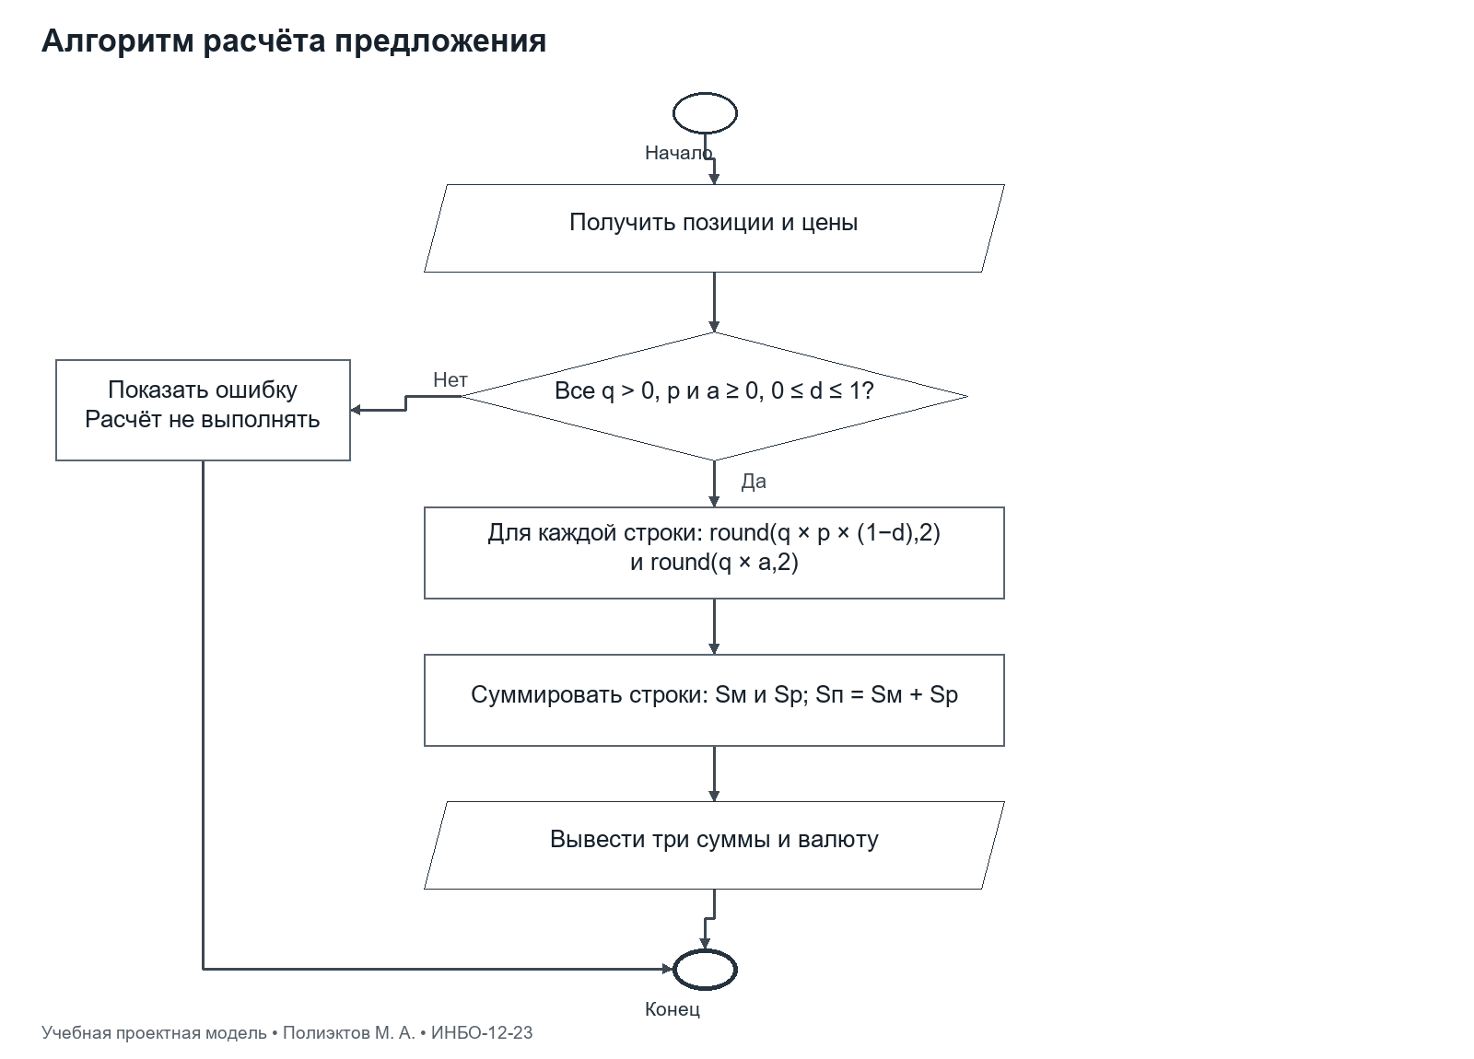

Рисунок 29 — Алгоритм расчёта показателей
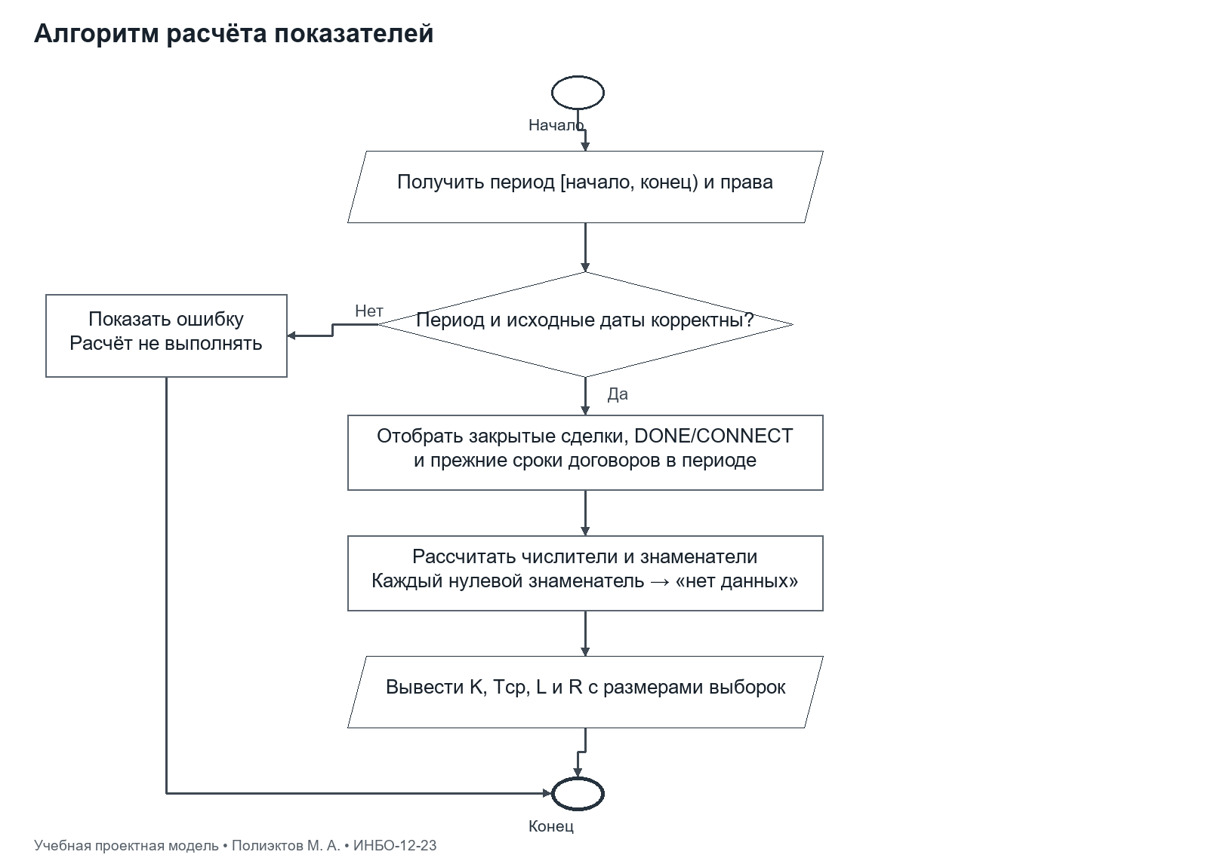

Таблица 33 — Учебный пример предложения
Позиция | q | p за месяц | d | a разово
Корпоративная связь | 25 | 450,00 | 0,10 | 0,00
Канал передачи данных | 1 | 12 000,00 | 0,05 | 5 000,00

Sм = 25 × 450 × (1 − 0,10) + 1 × 12 000 × (1 − 0,05) = 10 125 + 11 400 = 21 525 руб./мес. Sр = 25 × 0 + 1 × 5 000 = 5 000 руб. Первый полный месяц с разовыми услугами: 21 525 + 5 000 = 26 525 руб.
Таблица 34 — Учебный пример показателей за январь 2026 года
Показатель | Исходные величины | Результат
Конверсия | 6 WON, 2 LOST, 2 открытые сделки | 6 / 8 = 75%
Время подключения | 48, 72, 96 и 24 часа | 240 / 4 = 60 часов
Подключения в срок | 3 из 4 успешных подключений | 75%
Своевременные продления | 3 из 4 прежних сроков | 75%

Книга «Расчеты.xlsx» содержит формулы и учебные исходные строки. В знаменатели не попадают изменение услуги, незавершённая или отказанная заявка, а также подключение, закрытое ровно на правой границе периода. Продление, принятое в последний календарный день срока, считается своевременным.
Таблица 35 — Выполненные проверки расчётов
Проверка | Ожидаемое поведение | Результат
Базовый пример | 21 525; 5 000; 26 525 руб.; 75%; 60 ч; 75%; 75% | Совпало
Первая успешная сделка заменена на проигранную | Конверсия становится 5 / 8 = 62,5% | Совпало, данные восстановлены
Количество первой позиции изменено с 25 на 26 | Абонплата становится 21 930 руб. | Совпало, данные восстановлены
Период без записей | Все четыре операционных показателя: «нет данных» | Совпало
Граница периода и последний день продления | Закрытие 01.02.2026 исключено; решение 31.01.2026 12:00 учитывается | Совпало

Вывод
Определены семь взаимосвязанных показателей, правила выборки, единицы измерения и обработка пограничных случаев. Учебный пример проверен независимо; Excel содержит формулы и исходные значения.

Список использованных источников и литературы
1. Практическое занятие 5. Учебные материалы по дисциплине «Разработка обеспечивающих подсистем». РТУ МИРЭА, 7 семестр, 2026–2027 учебный год. PDF из папки заданий.

Практическое занятие № 6

Инфраструктура и выбор программных средств

Цель занятия
определить архитектуру инфраструктуры, выбрать среду разработки и систему управления базами данных (СУБД).

Постановка задачи
1. Построить инфраструктурную схему, отражающую состав и взаимодействие технических средств (серверы, рабочие станции, сетевое оборудование, облачные сервисы).
2. Составить сравнительную таблицу программных средств разработки и СУБД по ключевым критериям (стоимость, производительность, удобство использования, расширяемость, поддержка).
3. Выбрать оптимальную среду разработки и СУБД для реализации проектируемой системы.
4. Оформить результаты в виде схемы и таблицы, используя инструменты (PlantUML, Draw.io, текстовый и табличный редактор).

Результат работы
Выбрана серверная веб-архитектура для внутреннего доступа сотрудников через корпоративную сеть или VPN. Шлюз отделяет пользовательский сегмент от прикладного. Приложение и БД размещаются в разных виртуальных машинах, резервная копия хранится вне рабочего диска и на отдельном носителе или сервере.
Внешние IdP, система подключения/биллинга и почта обозначены как проектируемые точки интеграции. Реальные названия систем, адреса, поставщики и характеристики оборудования компании не предполагаются. Компоненты учебной инфраструктуры можно разместить в собственном центре обработки данных; облако не является обязательным.
PostgreSQL выбрана из-за серверной модели, ограничений целостности и возможности RLS. Выбор не означает доказанного превосходства по скорости: для конкретных запросов нужен тест. SQLite отклонена как основная общая БД из-за сценария конкурентных записей, хотя подходит локальному прототипу.
VS Code выбран как редактор с Python-расширением и отладкой без обязательной подписки. Для специализированных средств Django в PyCharm следует учитывать Pro, а не приписывать все функции бесплатному ядру. Eclipse/PyDev рассмотрен как альтернатива для команды с соответствующим опытом.
Начальная учебная конфигурация: шлюз 2 vCPU/2 ГБ RAM; приложение и фоновый обработчик 4 vCPU/8 ГБ RAM; PostgreSQL 4 vCPU/8 ГБ RAM и 100 ГБ SSD. Это стартовая гипотеза для нагрузочной проверки, не измеренная потребность компании. Ёмкость резервного хранилища уточняется по объёму и сроку хранения копий.
Ежедневное резервирование обеспечивает целевой RPO 24 часа только при успешных копиях и мониторинге. RTO 4 часа проверяется восстановлением БД, документов и секретов в согласованной версии. Доступность 99,5% является требованием приёмки; наличие одной VM само по себе не доказывает её достижение.

Рисунок 30 — Инфраструктура учебного решения
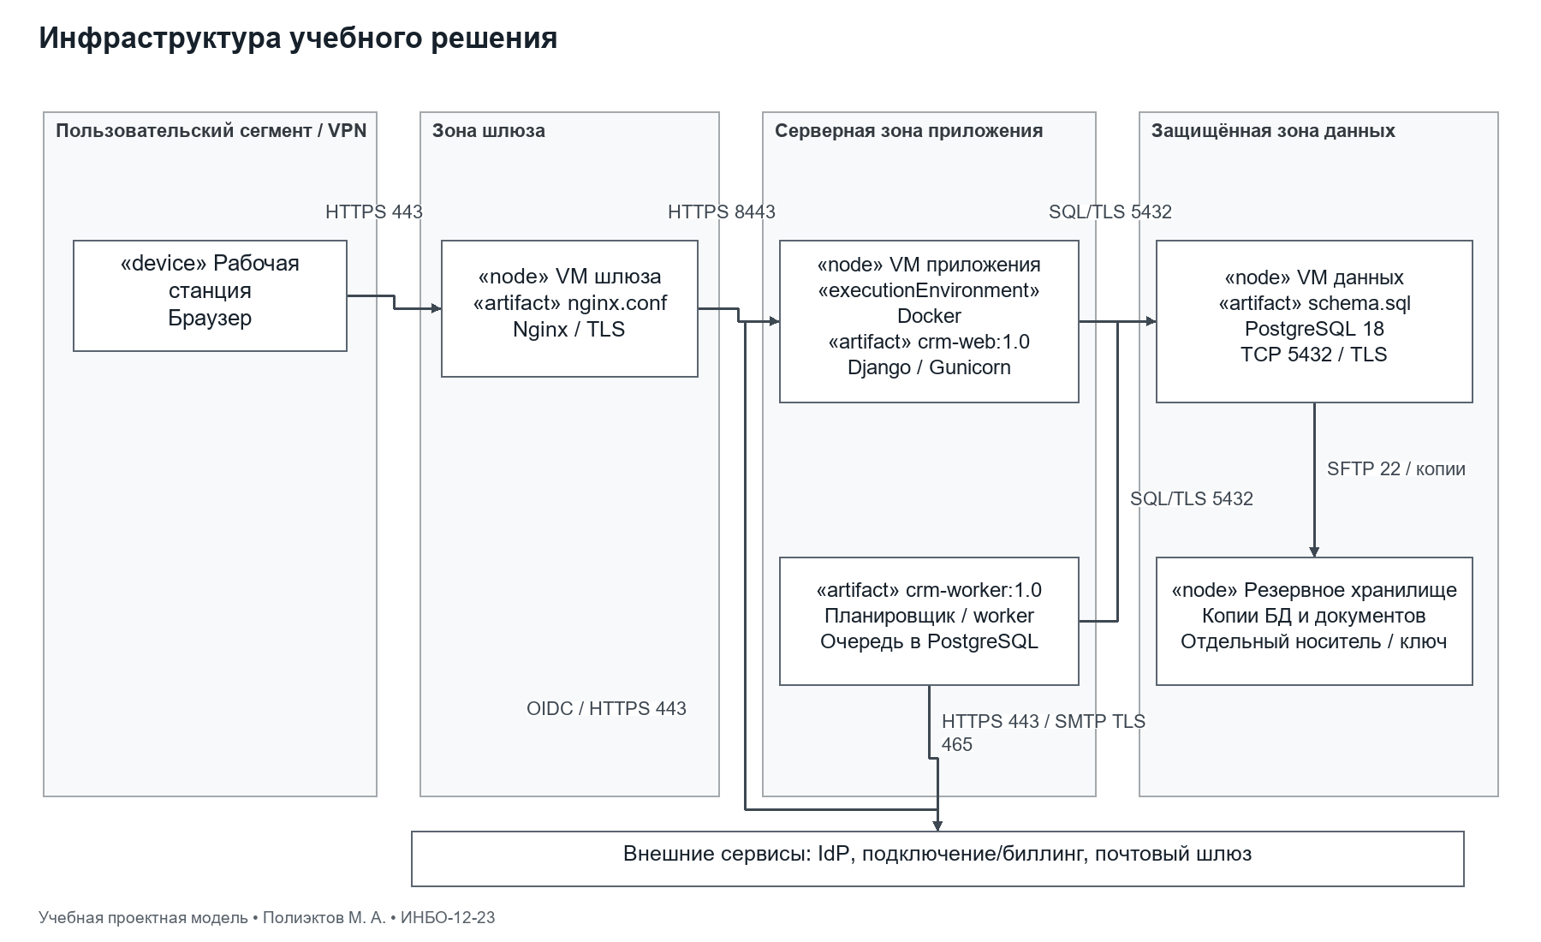

Таблица 36 — Сравнение СУБД
Критерий | PostgreSQL | MySQL Community | SQLite
Лицензия и затраты | PostgreSQL License, без платы за лицензию; эксплуатация оплачивается отдельно [2] | Community Edition по GPL; коммерческие условия изучаются отдельно [6] | Общественное достояние, без платы за библиотеку [7]
Нагрузка и параллельность | Клиент-серверная СУБД, транзакции и индексы; численная скорость требует нагрузочного теста | Клиент-серверная СУБД, InnoDB и транзакции; численная скорость требует теста | Встроенная БД; одновременно один писатель, поэтому не выбрана для общего сервера
Целостность и разграничение | PK/FK/UNIQUE/CHECK, политики RLS [3, 4] | PK/FK и транзакции; права и ограничения сверяются с выбранной версией | Подходит локальным приложениям; центральные серверные роли не предоставляет
Удобство и расширение | SQL, расширения, Python-драйверы; нужна серверная настройка | Инструменты сообщества и SQL; нужна серверная настройка | Один файл, простое развёртывание
Поддержка | Документация, сообщество; коммерческая поддержка сторонних поставщиков | Документация, сообщество; коммерческие предложения Oracle | Документация проекта и отдельные коммерческие услуги
Вывод | Выбрана для целостной серверной модели и RLS | Пригодная альтернатива после проверки нужных ограничений | Для локального прототипа, не для общей многопользовательской БД

Таблица 37 — Сравнение средств разработки
Критерий | VS Code | PyCharm | Eclipse / PyDev
Стоимость | Без платы за редактор; бинарная поставка по условиям Microsoft [9] | Бесплатное ядро, расширенные функции Pro по подписке [10] | Eclipse/PyDev распространяются как свободные инструменты; поддержка оплачивается отдельно
Python и Django | Python extension: отладка, тесты, окружения [8] | Специализированные Django-инструменты относятся к Pro [11] | Python-разработка через PyDev [12]
Удобство | Один редактор для Python, HTML, SQL; расширения настраиваются отдельно | Единая Python-среда с анализом проекта | Знакомая экосистема Eclipse, дополнительная настройка
Производительность среды | Зависит от расширений, индексации и проекта; сравнительный замер не проводился | Зависит от индексации и проекта; сравнительный замер не проводился | Зависит от JVM и модулей; сравнительный замер не проводился
Расширяемость и поддержка | Marketplace, документация Microsoft и сообщество | Плагины JetBrains, документация и поддержка по условиям подписки | Плагины Eclipse, документация PyDev и сообщество
Вывод | Выбран: необходимые средства без обязательной подписки | Альтернатива при наличии лицензии Pro | Альтернатива для команды, использующей Eclipse

Таблица 38 — Начальные ресурсы учебной инфраструктуры
Узел | Ресурсы | Проверка достаточности
Шлюз | 2 vCPU, 2 ГБ RAM | TLS и доступность
Приложение и worker | 4 vCPU, 8 ГБ RAM | NFR-01, очередь и повторы
PostgreSQL | 4 vCPU, 8 ГБ RAM, SSD 100 ГБ | План запросов, I/O, объём и рост
Резервное хранилище | Отдельный носитель, шифрование | Ежедневная копия, RPO/RTO восстановлением

Вывод
Выбраны PostgreSQL, Django и VS Code. Сформирована инфраструктура с разделением зон, отдельными узлами и резервированием; производительность и восстановление имеют измеримые критерии проверки.

Список использованных источников и литературы
1. Практическое занятие 6. Учебные материалы по дисциплине «Разработка обеспечивающих подсистем». РТУ МИРЭА, 7 семестр, 2026–2027 учебный год. PDF из папки заданий.
2. PostgreSQL Global Development Group. PostgreSQL License [Электронный ресурс]. URL: https://www.postgresql.org/about/licence/ (дата обращения: 20.10.2026).
3. PostgreSQL 18. Constraints [Электронный ресурс]. URL: https://www.postgresql.org/docs/18/ddl-constraints.html (дата обращения: 20.10.2026).
4. PostgreSQL 18. Row Security Policies [Электронный ресурс]. URL: https://www.postgresql.org/docs/18/ddl-rowsecurity.html (дата обращения: 20.10.2026).
5. PostgreSQL 18. Backup and Restore [Электронный ресурс]. URL: https://www.postgresql.org/docs/18/backup.html (дата обращения: 20.10.2026).
6. Oracle. MySQL Community Edition [Электронный ресурс]. URL: https://www.mysql.com/products/community/ (дата обращения: 20.10.2026).
7. SQLite. Appropriate Uses For SQLite [Электронный ресурс]. URL: https://www.sqlite.org/whentouse.html (дата обращения: 20.10.2026).
8. Microsoft. Python in Visual Studio Code [Электронный ресурс]. URL: https://code.visualstudio.com/docs/languages/python/ (дата обращения: 20.10.2026).
9. Microsoft. Visual Studio Code License [Электронный ресурс]. URL: https://code.visualstudio.com/license (дата обращения: 20.10.2026).
10. JetBrains. Unified PyCharm overview [Электронный ресурс]. URL: https://www.jetbrains.com/help/pycharm/unified-pycharm.html (дата обращения: 20.10.2026).
11. JetBrains. PyCharm editions [Электронный ресурс]. URL: https://www.jetbrains.com/pycharm/editions/ (дата обращения: 20.10.2026).
12. PyDev. Features [Электронный ресурс]. URL: https://www.pydev.org/manual_adv_features.html (дата обращения: 20.10.2026).
13. Django Software Foundation. Getting started with Django [Электронный ресурс]. URL: https://www.djangoproject.com/start/ (дата обращения: 20.10.2026).

Практическое занятие № 7

Физическая модель и развёртывание

Цель занятия
разработать физическую модель данных и сформировать схему развертывания (Deployment Diagram).

Постановка задачи
1. Разработать физическую модель базы данных (с указанием таблиц, типов данных, размеров, ограничений).
2. Составить табличное описание атрибутов каждой таблицы (тип данных, размерность, требования, ограничения).
3. Построить Deployment Diagram (диаграмму развертывания), отражающую размещение программных компонентов на физических и виртуальных серверах.
4. Проверить согласованность физической модели с ранее построенной логической моделью данных.
5. Использовать инструменты (PlantUML, Draw.io, текстовый и табличный редактор) для построения схем и описания атрибутов.

Результат работы
Физическая модель предназначена для PostgreSQL 18. Первичные ключи основных сущностей имеют BIGINT GENERATED ALWAYS AS IDENTITY. Денежные значения используют NUMERIC(14,2), количество NUMERIC(12,3), скидка NUMERIC(5,4). События хранятся в TIMESTAMPTZ, договорные даты — DATE. Кодировка БД UTF8, коды сопоставляются точно, поиск по имени реализуется отдельно.
Ссылочная целостность обеспечивается FK, обязательность — NOT NULL, диапазоны — CHECK. Уникальность ИНН, кодов, sso_subject, версии предложения и ключа идемпотентности обеспечивается UNIQUE. Составной FK contract(offer_id,deal_id) исключает привязку предложения чужой сделки.
Временная история услуг хранится отдельными строками contract_service: при изменении закрывается прежний интервал и добавляется новый. Одобренная версия предложения и решение согласования сохраняются. Продление содержит previous_end, new_end и дату решения, поэтому изменение конца договора не уничтожает знаменатель показателя.
Индексы B-tree поддерживают владельца клиента, стадии и закрытие сделки, договор и срок заявки, очереди на исполнение. Индекс на уже уникальном ключе повторно не создаётся. Партиционирование на учебном объёме не вводится без измеренной необходимости. Файлы документов хранятся вне БД, в таблице сохраняется контролируемая ссылка.
Правила переходов, запрет изменения отправленного предложения и проверка роли выполняются сервером в транзакции. Критические структурные ограничения дополнены SQL-триггерами. DDL является моделью БД, а не готовым программным продуктом. Настройка инфраструктуры, интеграционных адаптеров и миграций остаётся этапом реализации.
Развёртывание содержит Nginx на шлюзе, контейнеры Django/Gunicorn и worker на прикладном узле, PostgreSQL на узле данных и резервное хранилище. Узлы и развёртываемые артефакты различаются; каналы подписаны протоколами и портами.

Рисунок 31 — Физическая ERD Клиенты и сделки
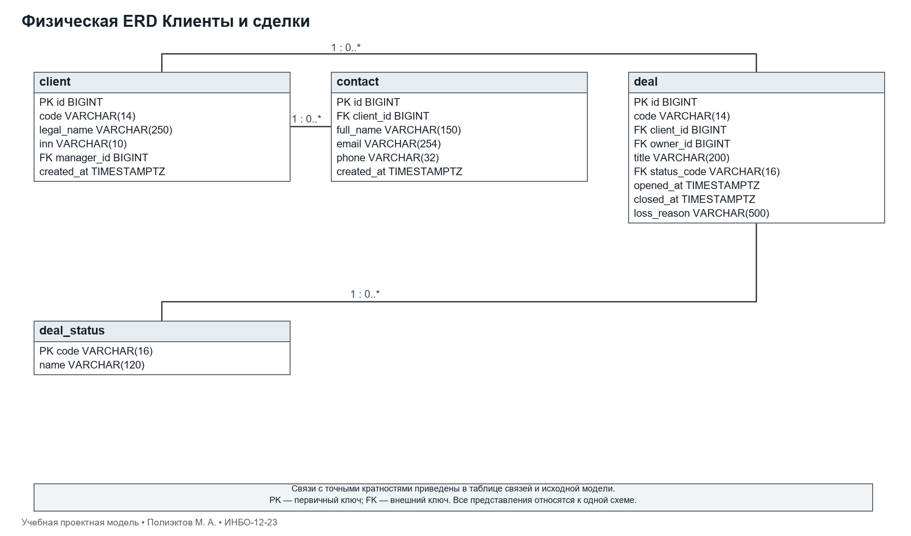

Рисунок 32 — Физическая ERD Предложения
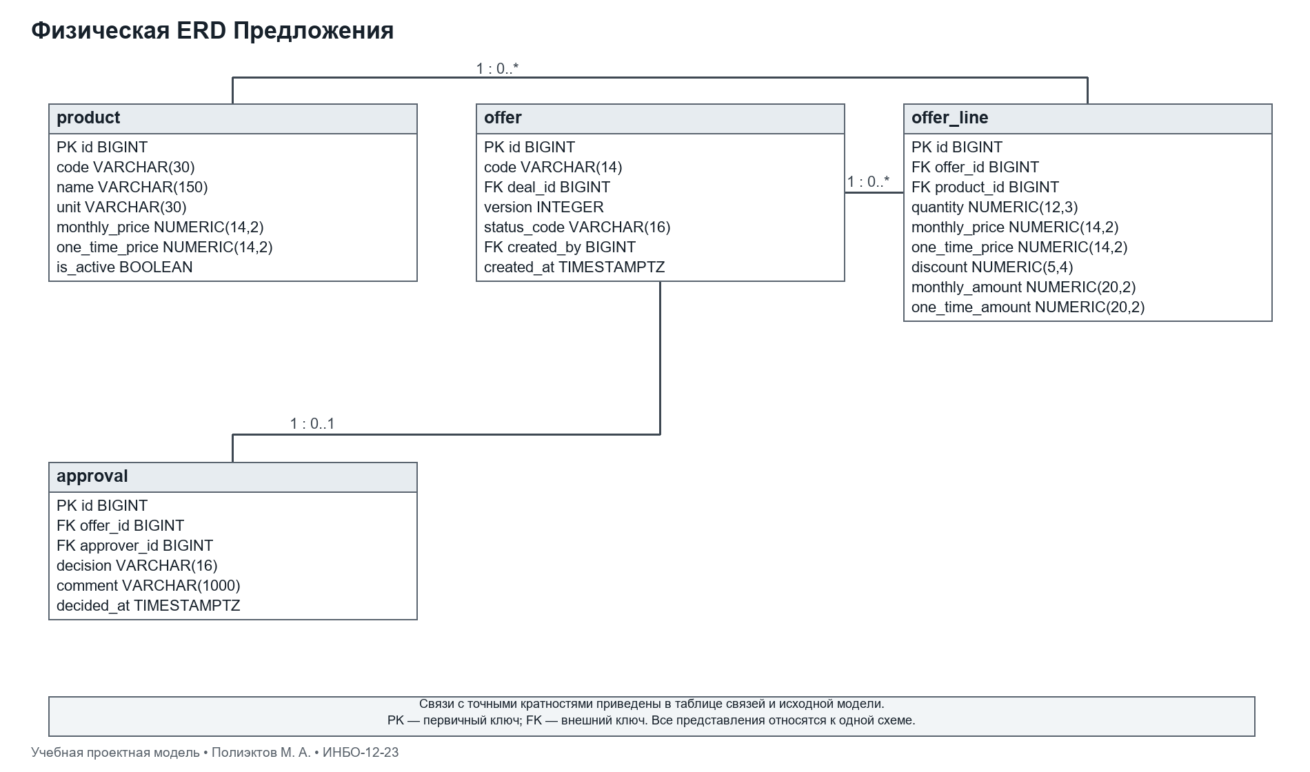

Рисунок 33 — Физическая ERD Договоры и сопровождение
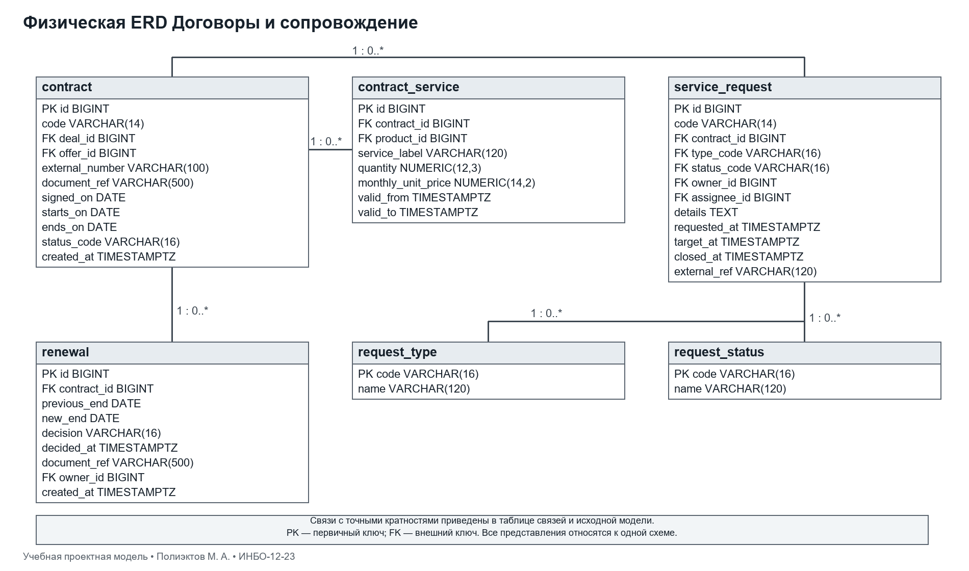

Рисунок 34 — Физическая ERD Доступ и служебные сущности
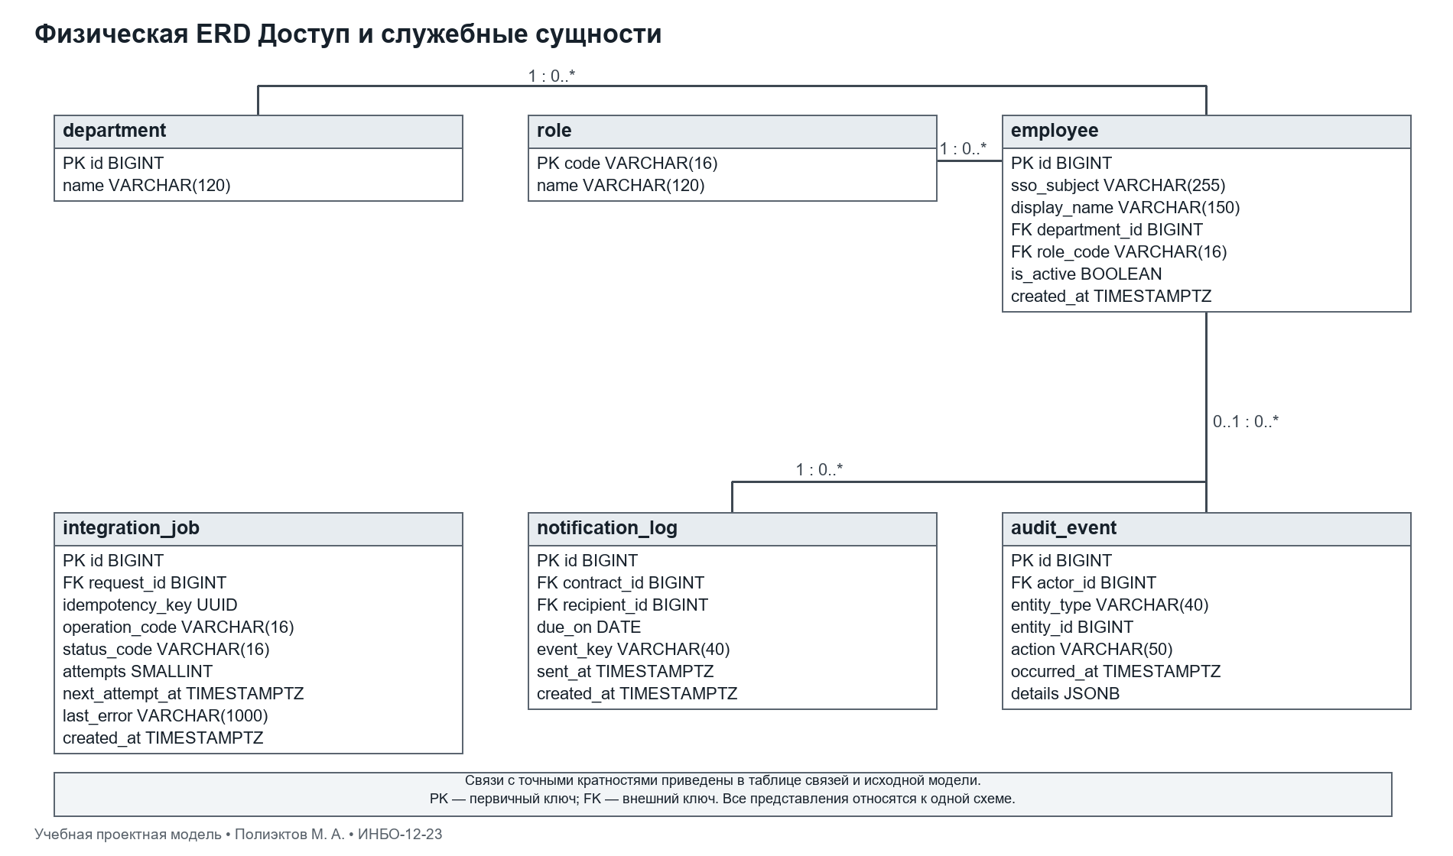

Словарь атрибутов физической модели
Таблица 39 — department Подразделение
Атрибут | Тип и размер | Обяз. | Ограничения и назначение
id | BIGINT | Да | GENERATED ALWAYS AS IDENTITY PRIMARY KEY  Первичный внутренний ключ
name | VARCHAR(120) | Да | NOT NULL UNIQUE  Название подразделения

Таблица 40 — role Роль
Атрибут | Тип и размер | Обяз. | Ограничения и назначение
code | VARCHAR(16) | Да | PRIMARY KEY  Код роли
name | VARCHAR(120) | Да | NOT NULL UNIQUE  Название роли

Таблица 41 — employee Сотрудник
Атрибут | Тип и размер | Обяз. | Ограничения и назначение
id | BIGINT | Да | GENERATED ALWAYS AS IDENTITY PRIMARY KEY  Первичный внутренний ключ
sso_subject | VARCHAR(255) | Да | NOT NULL UNIQUE  Стабильный sub внешнего IdP
display_name | VARCHAR(150) | Да | NOT NULL  Отображаемое имя
department_id | BIGINT | Да | NOT NULL REFERENCES department(id)  Подразделение
role_code | VARCHAR(16) | Да | NOT NULL REFERENCES role(code)  Одна прикладная роль сотрудника
is_active | BOOLEAN | Да | NOT NULL DEFAULT TRUE  Допуск к входу
created_at | TIMESTAMPTZ | Да | NOT NULL DEFAULT CURRENT_TIMESTAMP  Момент создания

Таблица 42 — client Юридическое лицо
Атрибут | Тип и размер | Обяз. | Ограничения и назначение
id | BIGINT | Да | GENERATED ALWAYS AS IDENTITY PRIMARY KEY  Первичный внутренний ключ
code | VARCHAR(14) | Да | NOT NULL UNIQUE CHECK (code ~ '^CL-[0-9]{4}-[0-9]{6}$')  Уникальный пользовательский код
legal_name | VARCHAR(250) | Да | NOT NULL  Наименование юридического лица
inn | VARCHAR(10) | Да | NOT NULL UNIQUE CHECK (inn ~ '^[0-9]{10}$')  ИНН юридического лица; контрольная сумма проверяется приложением
manager_id | BIGINT | Да | NOT NULL REFERENCES employee(id)  Закреплённый менеджер
created_at | TIMESTAMPTZ | Да | NOT NULL DEFAULT CURRENT_TIMESTAMP  Момент создания

Таблица 43 — contact Контактное лицо
Атрибут | Тип и размер | Обяз. | Ограничения и назначение
id | BIGINT | Да | GENERATED ALWAYS AS IDENTITY PRIMARY KEY  Первичный внутренний ключ
client_id | BIGINT | Да | NOT NULL REFERENCES client(id)  Организация контакта
full_name | VARCHAR(150) | Да | NOT NULL  Имя контактного лица
email | VARCHAR(254) | Нет | Электронная почта, если предоставлена
phone | VARCHAR(32) | Нет | Телефон, если предоставлен
created_at | TIMESTAMPTZ | Да | NOT NULL DEFAULT CURRENT_TIMESTAMP  Момент создания

Ограничения таблицы: CHECK (email IS NOT NULL OR phone IS NOT NULL).
Таблица 44 — deal_status Стадия сделки
Атрибут | Тип и размер | Обяз. | Ограничения и назначение
code | VARCHAR(16) | Да | PRIMARY KEY  Машинный код
name | VARCHAR(120) | Да | NOT NULL UNIQUE  Название

Таблица 45 — request_type Тип заявки
Атрибут | Тип и размер | Обяз. | Ограничения и назначение
code | VARCHAR(16) | Да | PRIMARY KEY  Машинный код
name | VARCHAR(120) | Да | NOT NULL UNIQUE  Название

Таблица 46 — request_status Статус заявки
Атрибут | Тип и размер | Обяз. | Ограничения и назначение
code | VARCHAR(16) | Да | PRIMARY KEY  Машинный код
name | VARCHAR(120) | Да | NOT NULL UNIQUE  Название

Таблица 47 — deal Сделка
Атрибут | Тип и размер | Обяз. | Ограничения и назначение
id | BIGINT | Да | GENERATED ALWAYS AS IDENTITY PRIMARY KEY  Первичный внутренний ключ
code | VARCHAR(14) | Да | NOT NULL UNIQUE CHECK (code ~ '^DL-[0-9]{4}-[0-9]{6}$')  Уникальный пользовательский код
client_id | BIGINT | Да | NOT NULL REFERENCES client(id)  Клиент
owner_id | BIGINT | Да | NOT NULL REFERENCES employee(id)  Ответственный менеджер
title | VARCHAR(200) | Да | NOT NULL  Суть обращения
status_code | VARCHAR(16) | Да | NOT NULL DEFAULT 'NEW' REFERENCES deal_status(code)  Стадия сделки
opened_at | TIMESTAMPTZ | Да | NOT NULL DEFAULT CURRENT_TIMESTAMP  Момент регистрации обращения
closed_at | TIMESTAMPTZ | Нет | Момент закрытия, только для WON/LOST
loss_reason | VARCHAR(500) | Нет | Обязательна при LOST

Ограничения таблицы: CHECK ((status_code IN ('WON','LOST')) = (closed_at IS NOT NULL)); CHECK (closed_at IS NULL OR closed_at >= opened_at); CHECK (status_code <> 'LOST' OR length(trim(loss_reason)) > 0 AND loss_reason IS NOT NULL).
Таблица 48 — product Продукт каталога
Атрибут | Тип и размер | Обяз. | Ограничения и назначение
id | BIGINT | Да | GENERATED ALWAYS AS IDENTITY PRIMARY KEY  Первичный внутренний ключ
code | VARCHAR(30) | Да | NOT NULL UNIQUE  Код продукта
name | VARCHAR(150) | Да | NOT NULL  Учебное наименование услуги
unit | VARCHAR(30) | Да | NOT NULL  Единица количества
monthly_price | NUMERIC(14,2) | Да | NOT NULL CHECK (monthly_price >= 0)  Цена за единицу в месяц
one_time_price | NUMERIC(14,2) | Да | NOT NULL CHECK (one_time_price >= 0)  Разовая цена за единицу
is_active | BOOLEAN | Да | NOT NULL DEFAULT TRUE  Доступность в каталоге

Таблица 49 — offer Версия предложения
Атрибут | Тип и размер | Обяз. | Ограничения и назначение
id | BIGINT | Да | GENERATED ALWAYS AS IDENTITY PRIMARY KEY  Первичный внутренний ключ
code | VARCHAR(14) | Да | NOT NULL UNIQUE CHECK (code ~ '^OF-[0-9]{4}-[0-9]{6}$')  Уникальный пользовательский код
deal_id | BIGINT | Да | NOT NULL REFERENCES deal(id)  Сделка
version | INTEGER | Да | NOT NULL CHECK (version > 0)  Номер версии в сделке
status_code | VARCHAR(16) | Да | NOT NULL DEFAULT 'DRAFT' CHECK (status_code IN ('DRAFT','SUBMITTED','APPROVED','REJECTED'))  Состояние согласования
created_by | BIGINT | Да | NOT NULL REFERENCES employee(id)  Автор версии
created_at | TIMESTAMPTZ | Да | NOT NULL DEFAULT CURRENT_TIMESTAMP  Момент создания

Ограничения таблицы: UNIQUE (deal_id, version); UNIQUE (id, deal_id).
Таблица 50 — offer_line Позиция предложения
Атрибут | Тип и размер | Обяз. | Ограничения и назначение
id | BIGINT | Да | GENERATED ALWAYS AS IDENTITY PRIMARY KEY  Первичный внутренний ключ
offer_id | BIGINT | Да | NOT NULL REFERENCES offer(id)  Версия предложения
product_id | BIGINT | Да | NOT NULL REFERENCES product(id)  Продукт
quantity | NUMERIC(12,3) | Да | NOT NULL CHECK (quantity > 0)  Количество единиц
monthly_price | NUMERIC(14,2) | Да | NOT NULL CHECK (monthly_price >= 0)  Снимок абонентской цены за единицу
one_time_price | NUMERIC(14,2) | Да | NOT NULL CHECK (one_time_price >= 0)  Снимок разовой цены за единицу
discount | NUMERIC(5,4) | Да | NOT NULL DEFAULT 0 CHECK (discount BETWEEN 0 AND 1)  Скидка только на абонентскую часть
monthly_amount | NUMERIC(20,2) | Да | GENERATED ALWAYS AS (round(quantity * monthly_price * (1-discount),2)) STORED  Расчёт строки за месяц
one_time_amount | NUMERIC(20,2) | Да | GENERATED ALWAYS AS (round(quantity * one_time_price,2)) STORED  Разовая сумма строки

Таблица 51 — approval Решение согласования
Атрибут | Тип и размер | Обяз. | Ограничения и назначение
id | BIGINT | Да | GENERATED ALWAYS AS IDENTITY PRIMARY KEY  Первичный внутренний ключ
offer_id | BIGINT | Да | NOT NULL UNIQUE REFERENCES offer(id)  Одна резолюция на версию
approver_id | BIGINT | Да | NOT NULL REFERENCES employee(id)  Руководитель, не автор
decision | VARCHAR(16) | Да | NOT NULL CHECK (decision IN ('APPROVED','REJECTED'))  Решение
comment | VARCHAR(1000) | Нет | Пояснение
decided_at | TIMESTAMPTZ | Да | NOT NULL DEFAULT CURRENT_TIMESTAMP  Момент решения

Таблица 52 — contract Договор
Атрибут | Тип и размер | Обяз. | Ограничения и назначение
id | BIGINT | Да | GENERATED ALWAYS AS IDENTITY PRIMARY KEY  Первичный внутренний ключ
code | VARCHAR(14) | Да | NOT NULL UNIQUE CHECK (code ~ '^CT-[0-9]{4}-[0-9]{6}$')  Уникальный пользовательский код
deal_id | BIGINT | Да | NOT NULL REFERENCES deal(id)  Сделка
offer_id | BIGINT | Да | NOT NULL UNIQUE  Согласованное предложение той же сделки
external_number | VARCHAR(100) | Да | NOT NULL  Номер подписанного документа
document_ref | VARCHAR(500) | Да | NOT NULL  Внутренняя ссылка на файл, не произвольный URL
signed_on | DATE | Да | NOT NULL  Дата подписания вне ИС
starts_on | DATE | Да | NOT NULL  Начало действия
ends_on | DATE | Да | NOT NULL  Текущий конец действия
status_code | VARCHAR(16) | Да | NOT NULL DEFAULT 'ACTIVE' CHECK (status_code IN ('ACTIVE','EXPIRED','TERMINATED'))  Состояние договора
created_at | TIMESTAMPTZ | Да | NOT NULL DEFAULT CURRENT_TIMESTAMP  Момент создания

Ограничения таблицы: FOREIGN KEY (offer_id,deal_id) REFERENCES offer(id,deal_id) ON DELETE RESTRICT; CHECK (ends_on >= starts_on).
Таблица 53 — contract_service Версия услуги договора
Атрибут | Тип и размер | Обяз. | Ограничения и назначение
id | BIGINT | Да | GENERATED ALWAYS AS IDENTITY PRIMARY KEY  Первичный внутренний ключ
contract_id | BIGINT | Да | NOT NULL REFERENCES contract(id)  Договор
product_id | BIGINT | Да | NOT NULL REFERENCES product(id)  Продукт
service_label | VARCHAR(120) | Да | NOT NULL  Площадка или обозначение услуги
quantity | NUMERIC(12,3) | Да | NOT NULL CHECK (quantity > 0)  Количество единиц
monthly_unit_price | NUMERIC(14,2) | Да | NOT NULL CHECK (monthly_unit_price >= 0)  Согласованная цена за единицу после скидки
valid_from | TIMESTAMPTZ | Да | NOT NULL  Начало интервала условий
valid_to | TIMESTAMPTZ | Нет | Исключённая правая граница; NULL для текущих условий

Ограничения таблицы: CHECK (valid_to IS NULL OR valid_to > valid_from).
Таблица 54 — service_request Заявка сопровождения
Атрибут | Тип и размер | Обяз. | Ограничения и назначение
id | BIGINT | Да | GENERATED ALWAYS AS IDENTITY PRIMARY KEY  Первичный внутренний ключ
code | VARCHAR(14) | Да | NOT NULL UNIQUE CHECK (code ~ '^RQ-[0-9]{4}-[0-9]{6}$')  Уникальный пользовательский код
contract_id | BIGINT | Да | NOT NULL REFERENCES contract(id)  Договор
type_code | VARCHAR(16) | Да | NOT NULL REFERENCES request_type(code)  CONNECT либо CHANGE
status_code | VARCHAR(16) | Да | NOT NULL DEFAULT 'NEW' REFERENCES request_status(code)  Статус исполнения
owner_id | BIGINT | Да | NOT NULL REFERENCES employee(id)  Менеджер заявки
assignee_id | BIGINT | Да | NOT NULL REFERENCES employee(id)  Назначенный технический специалист
details | TEXT | Да | NOT NULL  Потребность, условия и подписанное основание изменения
requested_at | TIMESTAMPTZ | Да | NOT NULL DEFAULT CURRENT_TIMESTAMP  Момент регистрации
target_at | TIMESTAMPTZ | Да | NOT NULL  Плановый срок исполнения
closed_at | TIMESTAMPTZ | Нет | Момент терминального состояния
external_ref | VARCHAR(120) | Нет | UNIQUE  Идентификатор внешней операции

Ограничения таблицы: CHECK (target_at >= requested_at); CHECK (closed_at IS NULL OR closed_at >= requested_at); CHECK ((status_code IN ('DONE','FAILED','CANCELLED')) = (closed_at IS NOT NULL)).
Таблица 55 — renewal Решение о продлении
Атрибут | Тип и размер | Обяз. | Ограничения и назначение
id | BIGINT | Да | GENERATED ALWAYS AS IDENTITY PRIMARY KEY  Первичный внутренний ключ
contract_id | BIGINT | Да | NOT NULL REFERENCES contract(id)  Договор
previous_end | DATE | Да | NOT NULL  Прежний конец действия, основа выборки показателя
new_end | DATE | Нет | Предлагаемый новый конец
decision | VARCHAR(16) | Да | NOT NULL DEFAULT 'PENDING' CHECK (decision IN ('PENDING','ACCEPTED','DECLINED'))  Решение клиента по подписанному основанию
decided_at | TIMESTAMPTZ | Нет | Момент принятия решения
document_ref | VARCHAR(500) | Нет | Основание принятого продления
owner_id | BIGINT | Да | NOT NULL REFERENCES employee(id)  Ответственный менеджер
created_at | TIMESTAMPTZ | Да | NOT NULL DEFAULT CURRENT_TIMESTAMP  Момент создания

Ограничения таблицы: UNIQUE (contract_id,previous_end); CHECK (decision <> 'ACCEPTED' OR (new_end IS NOT NULL AND new_end > previous_end AND document_ref IS NOT NULL)); CHECK ((decision <> 'PENDING') = (decided_at IS NOT NULL)).
Таблица 56 — integration_job Устойчивая очередь обмена
Атрибут | Тип и размер | Обяз. | Ограничения и назначение
id | BIGINT | Да | GENERATED ALWAYS AS IDENTITY PRIMARY KEY  Первичный внутренний ключ
request_id | BIGINT | Да | NOT NULL REFERENCES service_request(id)  Исходная заявка
idempotency_key | UUID | Да | NOT NULL UNIQUE  Генерируется приложением один раз на операцию
operation_code | VARCHAR(16) | Да | NOT NULL CHECK (operation_code IN ('CONNECT','CHANGE'))  Смысл внешней операции
status_code | VARCHAR(16) | Да | NOT NULL DEFAULT 'PENDING' CHECK (status_code IN ('PENDING','PROCESSING','RETRY','DONE','ERROR'))  Состояние доставки
attempts | SMALLINT | Да | NOT NULL DEFAULT 0 CHECK (attempts BETWEEN 0 AND 5)  Число выполненных попыток
next_attempt_at | TIMESTAMPTZ | Да | NOT NULL DEFAULT CURRENT_TIMESTAMP  Ближайшая разрешённая попытка
last_error | VARCHAR(1000) | Нет | Санитизированное описание ошибки
created_at | TIMESTAMPTZ | Да | NOT NULL DEFAULT CURRENT_TIMESTAMP  Момент создания

Ограничения таблицы: UNIQUE (request_id,operation_code).
Таблица 57 — notification_log Журнал напоминаний
Атрибут | Тип и размер | Обяз. | Ограничения и назначение
id | BIGINT | Да | GENERATED ALWAYS AS IDENTITY PRIMARY KEY  Первичный внутренний ключ
contract_id | BIGINT | Да | NOT NULL REFERENCES contract(id)  Договор
recipient_id | BIGINT | Да | NOT NULL REFERENCES employee(id)  Получатель
due_on | DATE | Да | NOT NULL  Срок договора, к которому относится напоминание
event_key | VARCHAR(40) | Да | NOT NULL DEFAULT 'RENEWAL_30_DAYS'  Тип уведомления
sent_at | TIMESTAMPTZ | Нет | Момент подтверждения почтовым шлюзом
created_at | TIMESTAMPTZ | Да | NOT NULL DEFAULT CURRENT_TIMESTAMP  Момент создания

Ограничения таблицы: UNIQUE (contract_id,recipient_id,due_on,event_key).
Таблица 58 — audit_event Журнал аудита
Атрибут | Тип и размер | Обяз. | Ограничения и назначение
id | BIGINT | Да | GENERATED ALWAYS AS IDENTITY PRIMARY KEY  Первичный внутренний ключ
actor_id | BIGINT | Нет | REFERENCES employee(id)  Автор, NULL для фонового процесса
entity_type | VARCHAR(40) | Да | NOT NULL  Тип бизнес-объекта
entity_id | BIGINT | Нет | Ключ объекта; полиморфная ссылка без FK
action | VARCHAR(50) | Да | NOT NULL  Действие и результат
occurred_at | TIMESTAMPTZ | Да | NOT NULL DEFAULT CURRENT_TIMESTAMP  Время события
details | JSONB | Да | NOT NULL DEFAULT '{}'::jsonb  Технические сведения без токенов и лишних персональных данных

Таблица 59 — code_counter Служебный счётчик кодов
Атрибут | Тип | Обяз. | Ограничения
prefix | VARCHAR(2) | Да | PK (prefix,year_number); CL/DL/OF/CT/RQ
year_number | INTEGER | Да | PK (prefix,year_number); 2000–9999
last_value | INTEGER | Да | 1–999999; увеличение атомарным UPSERT

Служебная таблица code_counter вводится при физической реализации кодирования и не меняет состав 20 предметных, справочных и служебных сущностей логической модели. Итого DDL создаёт 21 таблицу. Функция next_business_code и граница диапазона исключают повторную выдачу кода.
Таблица 60 — Ключевые индексы и назначение
Индекс | Поля и условие | Назначение
ix_client_manager | manager_id | Список закреплённых клиентов
ix_deal_owner_stage | owner_id, status_code | Рабочая воронка
ix_deal_closed | closed_at IS NOT NULL | Выборка закрытых сделок
ix_contract_end | ends_on WHERE ACTIVE | Напоминания о продлении
ix_request_assigned | assignee_id, status_code, target_at | Очередь исполнителя и сроки
ix_job_pending | next_attempt_at WHERE PENDING/RETRY | Получение очередной задачи
ix_audit_object | entity_type, entity_id, occurred_at | История объекта

Проверка согласованности моделей
Таблица 61 — Логическая и физическая модель
Проверка | Итог
Каждая из 20 логических сущностей имеет таблицу | Соответствие 1:1; code_counter выделен как техническое добавление
Состав атрибутов | Общий источник physical_model.json и logical_model.json; типы уточнены в физической модели
Кратности и обязательность | PK/FK/UNIQUE/NOT NULL согласованы с таблицей связей
Чужая версия предложения в договоре | Составной FK (offer_id,deal_id)
Синтаксис PostgreSQL | 206 команд разобраны PostgreSQL-парсером pglast; развёртывание на сервере БД не выполнялось
Архитектура | Одна БД и устойчивая очередь согласованы с Component и Deployment Diagram

Рисунок 35 — UML Deployment Размещение артефактов
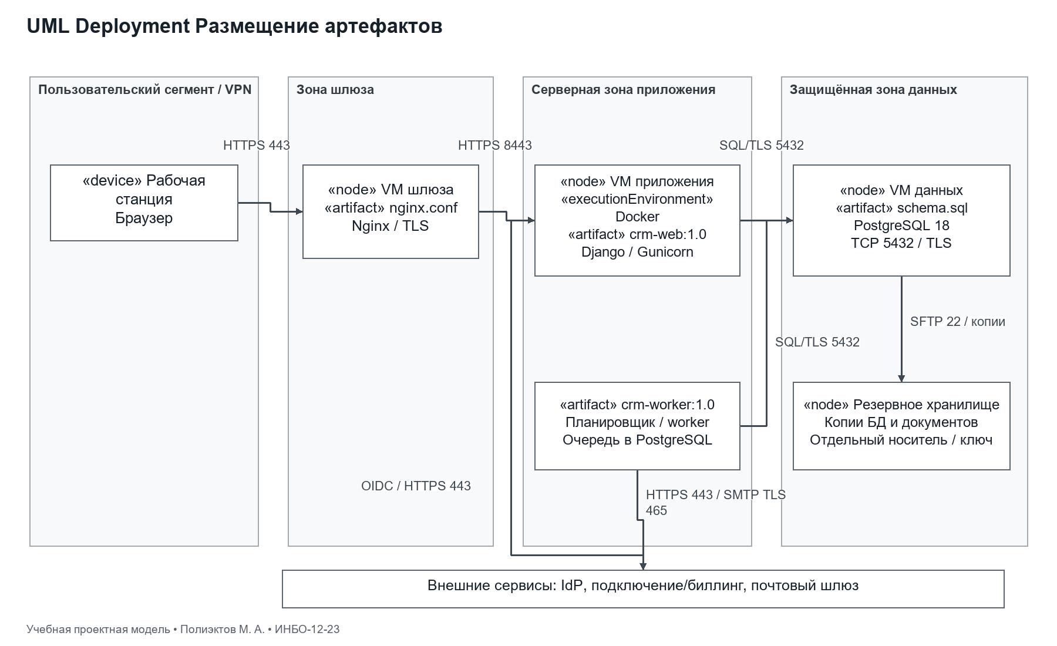

Вывод
Для каждой логической сущности определена физическая таблица и описание всех атрибутов. DDL, индексы и ограничения согласованы с ERD; диаграмма развёртывания согласована с компонентной и инфраструктурной схемами.

Список использованных источников и литературы
1. Практическое занятие 7. Учебные материалы по дисциплине «Разработка обеспечивающих подсистем». РТУ МИРЭА, 7 семестр, 2026–2027 учебный год. PDF из папки заданий.
2. PostgreSQL 18. Constraints [Электронный ресурс]. URL: https://www.postgresql.org/docs/18/ddl-constraints.html (дата обращения: 20.10.2026).
3. PostgreSQL 18. Row Security Policies [Электронный ресурс]. URL: https://www.postgresql.org/docs/18/ddl-rowsecurity.html (дата обращения: 20.10.2026).
4. PostgreSQL 18. Backup and Restore [Электронный ресурс]. URL: https://www.postgresql.org/docs/18/backup.html (дата обращения: 20.10.2026).
5. Object Management Group. Unified Modeling Language 2.5.1 [Электронный ресурс]. URL: https://www.omg.org/spec/UML/2.5.1/ (дата обращения: 20.10.2026).

Практическое занятие № 8

Интеграции и информационная безопасность

Цель занятия
смоделировать взаимодействие компонентов системы и внешних сервисов, а также определить меры информационной безопасности для этих взаимодействий без разработки собственной спецификации API.

Постановка задачи
1. Определить интеграционные сценарии выбранной системы (например: аутентификация через внешнего IdP, оформление заказа с обращением к платёжному сервису, получение статуса доставки). Кратко описать участников и границы (внутренняя система, внешние сервисы).
2. Разработать UML Sequence Diagram для двух ключевых сценариев интеграции, указав сообщения, протоколы/форматы (на уровне «HTTP/HTTPS, JSON/XML»), возможные ошибки и ветвления.
3. Определить схему разграничения прав доступа пользователей (роли, права, ограничения).
4. Сформировать матрицу разграничения доступа (RBAC): роли × ресурсы × операции (Create/Read/Update/Delete/Execute).
5. Сформировать перечень мер информационной безопасности (аутентификация, авторизация, защита данных в канале, шифрование).
6. Использовать инструменты (Draw.io, текстовый редактор) для проектирования и визуализации схем.

Результат работы
Моделируются два ключевых сценария: корпоративный вход через внешний IdP и передача заявки на подключение во внешнюю систему. Почта используется для уведомлений как вспомогательный канал. Внутренняя граница включает веб-приложение, worker и БД; браузер, IdP и сервис подключения показаны отдельными участниками.
Вход использует OIDC Authorization Code с PKCE S256. Код поступает через браузер, а обмен на токены выполняет сервер по HTTPS. Подпись, издатель, аудитория, срок и nonce проверяются до создания сеанса. Роли не принимаются из произвольных полей внешнего ответа и не назначаются автоматически новому пользователю.
Перед отправкой worker блокирует запись очереди только на время её захвата. При тайм-ауте он сверяет внешний результат по тому же ключу, затем при необходимости повторяет запрос с прежним ключом. Бизнес-отказ не повторяется автоматически. После пяти неудачных технических попыток нужна ручная проверка. Повтор без поддержки идемпотентности или поиска статуса внешней системой не считается безопасным: требуется ручная сверка.
Для RBAC операции трактуются как C — создание, R — чтение, U — изменение, D — удаление, X — бизнес-действие. Удаление бизнес-записей пользователям запрещено: применяются статусы и история. Администратор управляет учётными записями и конфигурацией, но не имеет прикладного права читать коммерческие документы.
Руководитель видит подразделение, менеджер — закреплённых клиентов, технический специалист — только назначенные заявки и необходимый минимум условий. Запрет самосогласования действует независимо от роли. Все ограничения проверяются на сервере, скрытие кнопки не заменяет проверку.
Матрица и меры ИБ описывают проектное решение. Собственная спецификация API, реальные конечные точки и секреты не разрабатываются. Выполнены проверки согласованности ролей, сценариев, состояний и мер защиты; аттестация или аудит действующей инфраструктуры компании не заявляются.
Таблица 62 — Участники и границы интеграций
Сценарий | Внутри ИС | Вне ИС | Протокол
Корпоративный вход | Django SSO, employee, аудит | Браузер и IdP | OIDC Code + PKCE, HTTPS, JSON
Подключение / изменение | Django, worker, integration_job, заявки | Система подключения / биллинга | HTTPS и JSON, постоянный ключ операции
Уведомления | Планировщик, notification_log | Почтовый шлюз | SMTP с TLS; только служебное сообщение

Рисунок 36 — UML Sequence Корпоративный вход часть 1 из 2
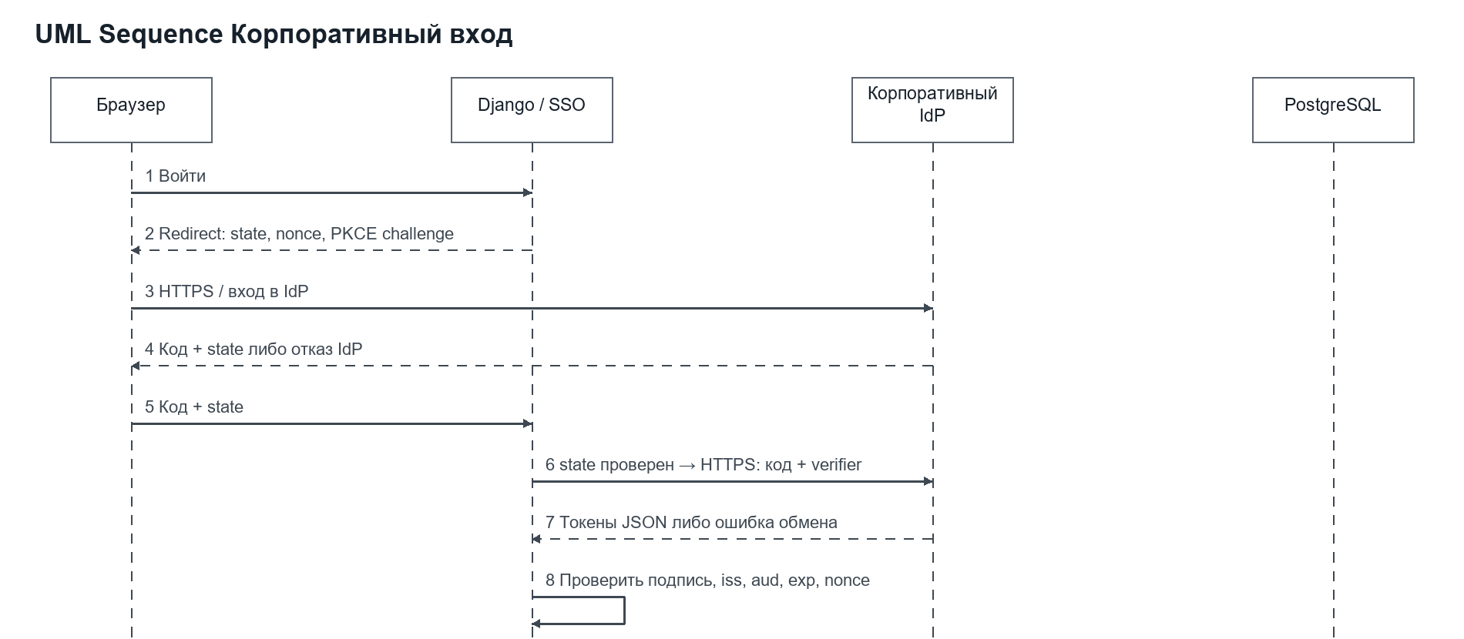

Рисунок 37 — UML Sequence Корпоративный вход часть 2 из 2
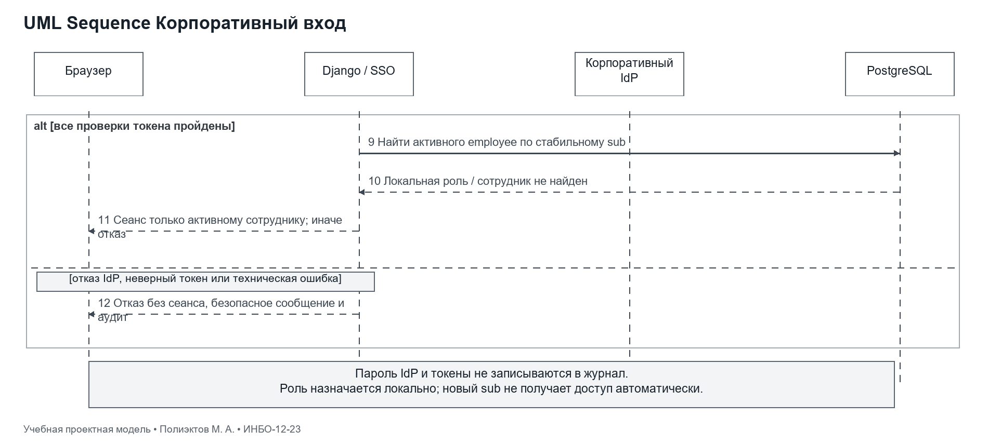

Рисунок 38 — UML Sequence Подключение и безопасный повтор часть 1 из 2
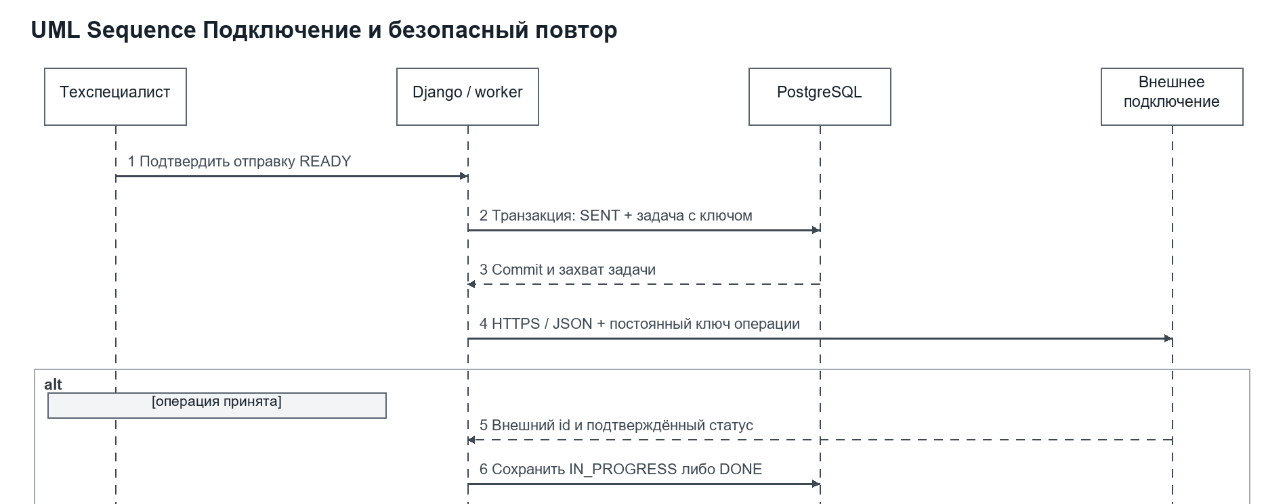

Рисунок 39 — UML Sequence Подключение и безопасный повтор часть 2 из 2
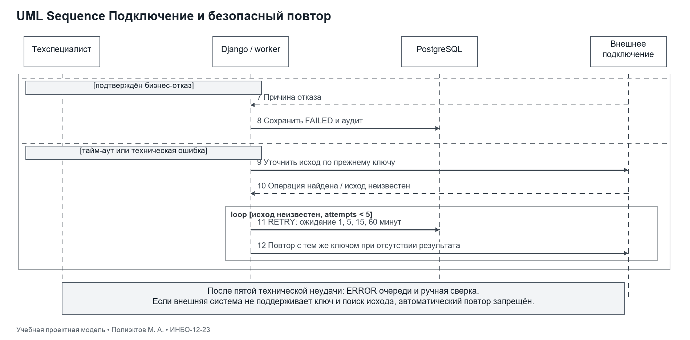

Таблица 63 — Разграничение доступа CRUDX
Ресурс | Менеджер | Руководитель | Технический специалист | Администратор
Клиенты и контакты | C/R/U: свои клиенты | R/U: подразделение, переназначение | R: минимум по назначенной заявке | —
Сделки | C/R/U: свои | R: подразделение | — | —
Предложения | C/R/U: свои DRAFT; X: отправить | R/X: согласовать в подразделении, кроме своих | — | —
Договоры | C/R/U: свои, по бизнес-правилам | R: подразделение | R: условия назначенной заявки, без коммерческой суммы | —
Заявки | C/R: свои; U/X: до отправки | R: подразделение; X: переназначить | R/U/X: назначенные, без изменения коммерческих условий | —
Продления | C/R/U/X: свои | R: подразделение | — | —
Каталог продуктов | R | C/R/U | R: техническое наименование | —
Показатели и экспорт | R: собственная оперативная сводка | R/X: подразделение | R: свои задачи | —
Пользователи и роли | — | R: состав подразделения | — | C/R/U/X: учётные записи и роли
Журнал аудита | R: события своих объектов без служебных полей | R: подразделение | R: свои операции | R: технический аудит без содержимого договоров
Настройки интеграций | — | — | X: повтор разрешённой задачи | R/U/X: конфигурация без открытого чтения секретов
Удаление бизнес-записей D | — | — | — | —

Знак «—» означает запрет. D запрещена всем прикладным ролям для бизнес-записей. Под «своими» понимаются клиенты, закреплённые за менеджером; «подразделение» определяется через сотрудника. Доступ технического специалиста ограничен assignee_id; коммерческие суммы ему не выдаются. Непоказанное разрешение считается запрещённым.

Таблица 64 — Меры информационной безопасности
ID | Область | Мера | Проверка | Требования
ИБ-01 | Вход через IdP | OIDC Code + PKCE S256, state/nonce, проверка подписи, iss/aud/exp; роли только из локальной записи | Подделка identity или повтор кода отклоняются | FR-15 / NFR-06
ИБ-02 | Сеансы | Secure, HttpOnly, SameSite для cookie; CSRF-защита; 30 минут простоя; завершение при деактивации сотрудника | Проверить cookie, CSRF и отзыв доступа | NFR-06
ИБ-03 | Авторизация | Проверка роли и объекта в серверном сервисе, фильтрация выдачи, отдельные права экспорта | Матрица RBAC, прямой чужой id и массовая выгрузка | FR-14 / NFR-05
ИБ-04 | Канал | TLS 1.2/1.3, проверка сертификата и имени узла; для БД TLS; HTTP закрыт | Проверить отказ незащищённых соединений | NFR-04
ИБ-05 | Хранение | Шифрование дисков сервера БД, файлов и резервных копий; ключи отдельно в хранилище секретов | Копия без ключа не читается; восстановление проверено | NFR-03
ИБ-06 | Интеграция | Сервисная идентичность с минимальными scope, постоянный ключ операции, сверка статуса до повтора | Тайм-аут после принятия не приводит к дублю | FR-09 / NFR-07
ИБ-07 | Аудит | События добавляются отдельным путём; прикладной роли запрещены UPDATE/DELETE; секреты и токены исключены | Попытка правки и поиск секретов в журнале | FR-16 / NFR-10
ИБ-08 | Разделение обязанностей | Автор не согласует своё предложение; администратор не получает право читать коммерческие документы | Самосогласование и доступ ADMIN к договору отклоняются | FR-06,14
ИБ-09 | Входные данные | Серверная валидация, параметризованные запросы ORM, контроль расширения и размера документов | Некорректные поля и файл неподдерживаемого типа отклоняются | FR-01,07
ИБ-10 | Эксплуатация | Разделение сетевых зон, обновления после проверки, мониторинг очереди, доступности и копий | Восстановление и сценарии отказа включены в приёмку | NFR-02,03,07

Проверки отказов и прав
Таблица 65 — Проверяемые негативные сценарии
Сценарий | Ожидаемый результат
Менеджер запрашивает чужой client_id | Отказ без выдачи данных
Автор согласует свою версию | Отказ независимо от роли
Администратор открывает коммерческий договор | Отказ прикладного слоя
Токен с неверным aud, nonce или подписью | Сеанс не создаётся
Внешняя операция принята, ответ потерян | Поиск по прежнему ключу; второе подключение не создаётся
Пять технических ошибок подряд | ERROR очереди, ручная сверка без ложного DONE
Бизнес-отказ сервиса | FAILED без автоматического повтора
Попытка изменения аудита | Запрет UPDATE/DELETE для обычного пути записи

Эти проверки являются планом приёмки будущей реализации. В рамках практик проверены полнота модели и соответствие заданным ограничениям, а не работа неразработанного программного приложения.

Вывод
Подготовлены две UML Sequence Diagram с ошибками и ветвлениями, матрица CRUDX с объектными ограничениями и десять мер ИБ. Условия безопасного повтора интеграции и запрета самосогласования определены явно.

Список использованных источников и литературы
1. Практическое занятие 8. Учебные материалы по дисциплине «Разработка обеспечивающих подсистем». РТУ МИРЭА, 7 семестр, 2026–2027 учебный год. PDF из папки заданий.
2. OpenID Foundation. OpenID Connect Core 1.0 [Электронный ресурс]. URL: https://openid.net/specs/openid-connect-core-1_0.html (дата обращения: 20.10.2026).
3. IETF. RFC 9700 OAuth 2.0 Security Best Current Practice [Электронный ресурс]. URL: https://www.rfc-editor.org/rfc/rfc9700.html (дата обращения: 20.10.2026).
4. IETF. RFC 8446 The Transport Layer Security Protocol Version 1.3 [Электронный ресурс]. URL: https://www.rfc-editor.org/rfc/rfc8446.html (дата обращения: 20.10.2026).
5. PostgreSQL 18. Row Security Policies [Электронный ресурс]. URL: https://www.postgresql.org/docs/18/ddl-rowsecurity.html (дата обращения: 20.10.2026).
6. Django 5.2. User authentication [Электронный ресурс]. URL: https://docs.djangoproject.com/en/5.2/topics/auth/ (дата обращения: 20.10.2026).
7. Object Management Group. Unified Modeling Language 2.5.1 [Электронный ресурс]. URL: https://www.omg.org/spec/UML/2.5.1/ (дата обращения: 20.10.2026).

